济南美高生物医药科技有限公司

突发环境事件应急预案

预案编号：MGYA-201805

济南美高生物医药科技有限公司
编制日期： 2018年5月

突发环境事件应急预案批准页

编制：（人员签名） 年 月 日

复核：（人员签名） 年 月 日

批准：（人员签名） 年 月 日

突发环境事件应急预案发布令

为贯彻《中华人民共和国突发事件应对法》及其它国家法律、法规及有关文件的要求，有效防范应对突发环境事件，保护人员生命安全，减少单位财产损失，减少突发事件对环境的影响，本公司组织相关部门和人员编制了《济南美高生物医药科技有限公司突发环境事件应急预案》，以下简称《预案》在编制过程中，我公司各部门团结合作，共同努力。该预案是本单位实施应急救援的规范性文件，用于指导本单位针对突发环境事件的应急救援行动。
本突发环境事件应急预案，于 年 月 日批准发布， 年 月 日正式实施。本单位内所有部门均应严格遵守执行。

济南美高生物医药科技有限公司
主要负责人：
年 月 日

目录
1 总则 1
1.1 编制目的 1
1.2 编制依据 1
1.3 适用范围 2
1.3.1 应急预案适用范围 2
1.3.2 应急响应程序 3
1.4 应急预案体系 3
1.5 工作原则 3
1.6 事件分级 4
2 公司基本情况 6
2.1 企业简介 6
2.2 工艺流程 6
2.3 企业周边环境状况及周边环境敏感点 7
3 环境风险源与环境风险分析 9
3.1环境风险源确定 9
3.2风险等级确定 12
3.3 环境风险影响分析 12
3.4事故诱因及预防、应急措施 14
4 组织指挥体系及职责 16
4.1 应急组织体系 16
4.2 指挥机构及职责 16
5 预防与预警机制 18
5.1 环境风险源监控 18
5.2 预警及措施 19
5.3 预警发布、调整及解除 20
6 应急处置 23
6.1 应急响应 23
6.2 应急事件处理措施 25
6.3 抢险、救援及控制措施 30
6.4 应急监测 33
6.5 信息报告与发布 34
6.6 应急终止 36
7 后期处置 38
7.1 善后处置与恢复重建 38
7.2 调查与评估 39
8 应急保障 41
8.1 应急队伍保障 41
8.2 财力保障 41
8.3 通讯与信息保障 41
8.4 应急物资保障 41
8.5 其它保障 42
9 监督管理 44
9.1 预案培训 44
9.2 预案演练 44
9.3 奖励与责任追究 46
9.3.1 奖励 46
9.3.2 责任追究 46
9.4 地方沟通与协作 47
10 附则 47
10.1 名词术语和定义 47
10.2 应急预案备案 48
10.3 修订 48
11 附件 49
附件1： 厂区地理位置图 49
附件2：平面布置图 50
附件3：区域地表水系图 51
附件4：周边环境风险受体分布图 52
附件5：雨污管网图 53
附件6：应急救援人员联系电话 54
附件7：危险废物处置协议 56
附件8：事故现场处置卡……………………………………….………….61
附件9：污水处理站工艺流程图……………………………………………66

1 总则

1.1 编制目的
（1）通过编制突发环境事件应急预案，建立健全突发环境事件应急机制，针对可能的突发环境事件，能够迅速、有序、高效地开展现场环境应急处理、处置，保障公众的生命健康和财产安全，维护环境安全和社会稳定。
（2）能够使企业充分意识到采取应急措施的意义和重要性。提高企业预防突发环境事件的反应、应急能力，随时做好应急准备。
（3）能够促进企业规范化管理，提高企业应急能力，采取最佳事故救护措施，最大限度地减少人员和财产损失，将事故危害降到最低。

1.2 编制依据
（1）《中华人民共和国环境保护法》（中华人民共和国主席令第9号）；
（2）《中华人民共和国大气污染防治法》（中华人民共和国主席令第32号 ）；
（3）《中华人民共和国水污染防治法》（中华人民共和国主席令第87号）；
（4）《中华人民共和国固体废物污染防治法》（人民共和国主席令第31号）；
（5）《中华人民共和国突发事件应对法》（中华人民共和国主席令第69号）；
（6）《中华人民共和国安全生产法》（中华人民共和国主席令 第13号）；
（7）《中华人民共和国消防法》（中华人民共和国主席令第6号）；
（8）《危险化学品安全管理条例》（国务院令第591号）；
（9）《饮用水水源保护区污染防治管理规定》（环管字[1989]第201号）。
（10）《关于加强环境应急管理工作的意见》（环发[2009]130号）；
（11）《突发环境事件应急预案管理暂行办法》（环发[2010]113号）；
（12）《关于进一步加强环境影响评价管理防范环境风险的通知》（环发[2012]77号）；
（13）《关于切实加强风险防范严格环境影响评价管理的通知》（环发[2012]98号）；
（14）《山东省突发事件应急预案管理办法》（鲁政办发〔2014〕15号）；
（15）《企业事业单位突发环境事件应急预案备案管理办法（试行）》；
（16）《突发环境事件信息报告办法》环境保护部令第17号；
（17）《山东省突发事件应对条例》（省人大常委会公告第120号，2012.5.31）；
（18）《职业性接触毒物危害程度分级》（GB5044－2010）；
（19）《工业场所有害因素职业接触限值—化学有害因素》（GBZ2.1－2007）；
（20）《环境空气质量标准》（GB3095-2012）；
（21）《地表水环境质量标准》（GB3838-2002）；
（22）《地下水质量标准》（GB/T14848-1993）；
（23）《声环境质量标准》（GB3096-2008）；
（24）《土壤环境质量标准》（GB15618-2008）；
（25）《山东省固定源大气颗粒物综合排放标准》（DB37/1996-2011）；
（26）《大气污染物综合排放标准》（GB16297-1996）；
（27）《一般工业固体废物贮存、处置场污染控制标准》（GB18599-2001）；
（28）《山东省小清河流域水污染物综合排放标准》（DB37/656 －2006）及修改单；
（29）《化学合成类制药工业水污染物排放标准》（GB21904-2008）；
（30）《危险废物贮存污染控制标准》（GB18597-2001）；
（31）《危险化学品名录》（2015年版）；
（32）《危险化学品重大危险源辨识》（GB18218-2009）；
（33）《危险化学品生产企业安全生产许可证实施办法》（安全监管总局令第41号）；
（34）《危险化学品建设项目安全监督管理办法》（安全监管总局令第45号）；
（35）《国家突发环境事件应急预案》2006.1.24；
（36）山东省环境保护厅关于印发《山东省环境保护厅突发环境事件应急预案》的通知（鲁环发〔2012〕85号）；
（37）《山东省突发环境事件应急预案评估导则》；
（38）《突发环境事件应急监测技术规范》（HJ589-2010）；
（39）《企业突发环境事件风险评估指南试行》（环办〔2014〕34号）；
（40）《济南市突发环境事件应急预案》，济政办发 [2017] 67号
（41）《企业突发环境事件风险分级方法》（HJ941-2018）

1.3 适用范围

1.3.1 应急预案适用范围
本预案的环境事件系指公司在生产、储存、运输、使用、“三废”处置过程中存在的化学品、危险化学品、或含有污染物的消防废水，由于各类工业生产事件、自然灾害、人为破坏造成大量排放或流失，导致或可能导致对周边水体、大气、土壤的污染或生态破坏，形成不良社会影响的重特大环境事件。本预案适用于公司生产经营过程中发生或可能发生的、造成或可能造成的水体环境、大气环境、土壤、地下水污染或生态破坏的上报级和企业级环境污染事件。

1.3.2 应急响应程序
事故应急响应程序按过程可分为接警、响应级别确定、应急启动、救援行动、应急恢复和应急结束等过程。

1.4 应急预案体系
应急管理是一项系统工程，生产经营单位的组织体系、管理模式、风险大小以及生产规模不同，应急预案体系构成不完全一样。结合公司的实际情况，从公司到装置、岗位分别制订相应的应急预案，形成体系，互相衔接。应急处置方案是应急预案体系的基础，应做到事故类型和危害程度清楚，应急管理责任明确，应对措施正确有效，应急响应及时迅速，应急资源准备充分，立足自救。

综  合  环  境  应  急  预  案 | 危险危废泄露事故应急处置 | 现场  处置  应急  措施  及  应急监测
综  合  环  境  应  急  预  案 | 原辅材料及成品泄漏应急预案 | 现场  处置  应急  措施  及  应急监测
综  合  环  境  应  急  预  案 | 暴雨等自然灾害应急预案 | 现场  处置  应急  措施  及  应急监测
综  合  环  境  应  急  预  案 | 废气超标、无组织排放风险应急处置 | 现场  处置  应急  措施  及  应急监测
综  合  环  境  应  急  预  案 | 污水外溢应急处置 | 现场  处置  应急  措施  及  应急监测
综  合  环  境  应  急  预  案 | 火灾事故应急预案 | 现场  处置  应急  措施  及  应急监测

图 1.1应急预案体系构成图

1.5 工作原则
（1）坚持以人为本，预防为主。加强对突发环境事件危险源的监测、监控并实施监督管理，建立突发环境事件危险防范体系，积极预防、及时控制、消除隐患，提高突发环境事件防范和处理能力，尽可能地避免或减少突发环境事件的发生，消除或减轻突发环境事件造成的中长期影响，最大程度地保护人民群众生命财产安全。
（2）坚持统一领导，分类管理，分级响应的原则。接受政府环保部门的指导，使企业突发环境事件应急系统成为区域应急系统的有机组成部分。实行“厂区统一领导指挥，企业各部门积极参与和具体负责”，以加强企业各个部门之间的协同合作，提高快速反应能力。
（3）坚持以企业为主，先期处置的原则。当企业发生突发环境事件时，企业在及时上报情况的同时，迅速采取措施，在第一时间对突发环境事件进行先期处置，控制事态、减轻后果。
（4）坚持平战结合，专兼结合，充分利用现有资源的原则。积极做好应对突发性环境污染事故的思想准备，物资准备，技术准备，工作准备，加强培训演练，应急工作常备不懈，为本企业和其它企业及社会提供服务，做到应急快速有效。
（5）坚持指挥机构单独设立，应急职能不交叉，不分散力量的原则。
（6）坚持按照应急机构设置职权，应急指令下达与应急部门在一条线上，以保证执行时间和执行力的原则。
（7）坚持区域联动。随事故的扩大，超过企业应急处理能力时，企业及时与周围企业和区政府取得联系，加强预案和周围企业及区政府应急预案的衔接。

1.6 事件分级
根据《突发环境事件信息报告办法》、《国家突发环境事件应急预案》、山东省、济南市《环境事件应急预案》的分级标准要求，结合企业环境风险的识别和评价结果，将企业突发环境事件分为三级。重大环境事件、较大环境事件、一般环境事件。
1、重大环境事件（Ⅰ级）：
（1）发生 1 人以上死亡，或中毒（重伤）3人以上受伤，或 150 万元以上直接经济损失；
（2）因环保违规、违法，受市级环保行政主管部门处罚，造成不良社会影响；
（3）未合法处置危险废物或在危险废物外委处置过程中没有起到监督责任导致环境污染的；
（4）环境污染引起公众投诉并经环保行政主管部门查实；
（5）污染物进入外环境，因环境污染，使当地经济、社会活动受到较大影响。
2、较大环境事件（Ⅱ级）：
（1）发生 1人重伤，或3人以下轻伤，或 50 万元以上直接经济损失；
（2）污染物被拦截在场地内，未进入外环境，依靠发生部门自身力量可以完成应急救援工作。
3、一般环境事件（Ⅲ级）：
（1）无人员伤害发生，轻微财产损失；
（2）污染物被拦截在局部、修复区域内，依靠发生部门自身力量可以完成应急救援工作。
事故状态下，当危险物质对场界外水体、土壤、大气环境没有影响时，按三级处理；当危险物质对场界外大气环境有影响，公司应急能力无法控制时，升为二级或一级，应立即上报上级政府部门，根据指示启动公司环境应急预案或天桥区环境应急预案。

2 公司基本情况

2.1 企业简介
济南美高生物医药科技有限公司由济南五环医药科技有限公司，济南财金科技投资有限公司，济南国商发展投资有限公司及自然人徐卫东等共同投资，股权结构为公司法人70.61%股权，自然人29.39%股权，公司成立于2013年1月28日，位于济南市天桥区桑梓店镇308国道以北济南新材料产业科技园内舜兴路南段，从事医药中间体的研发，生产，销售，技术开发、转让、推广工作。主要生产经营双联频哪醇硼酸酯等医药中间体产品，具有多年的双联频哪醇硼酸酯生产经验，在国内有成熟的工业化生产技术。公司拥有一批既有专业知识又有多年实践经验的生产技术、化验分析人员，还有一批技术熟练的化工操作骨干，公司现质量保证体系完善，经过多年积累，具有一定经济实力、物质基础和发展潜力。
济南美高生物医药科技有限公司现有一套20t/a双联频哪醇硼酸酯装置，主要产品有双联频哪醇硼酸酯、特戊酸氯甲酯、异丁酸氯甲酯。
企业地理位置图见附件1，厂区平面布局图见附件2。
企业基本情况见表3.1-1。
表3.1-1公司基本情况表
企业名称 | 济南美高生物医药科技有限公司
组织机构代码 | 06115387-9 | 法定代表人 | 张长英
单位所在地 | 济南市天桥区桑梓店镇308国道以北济南化工产业园内舜兴路南段
企业性质 | 外商投资企业合资 | 邮政编码 | 250000
建厂时间 | 2013.1 | 经纬度 | 北纬36.79°，东经116.88°
所属行业类别 | 化学试剂和助剂制造（C2661） | 厂区面积 | 14700m²
主要产品 | 双联频哪醇硼酸酯 | 年产量 | 20吨
联系人 | 肖童 | 联系电话 | 15610112977

2.2 工艺流程
公司现有一套20t/a双联频哪醇硼酸酯装置，主要产品为双联频哪醇硼酸酯、特戊酸氯甲酯、异丁酸氯甲酯。

2.2.1双联频哪醇硼酸酯生产工艺简述
（1）酯交换
将频哪醇、甲苯加入反应釜中，温度升到40℃，加入无水醋酸，然后滴加四(二甲胺基)二硼，温度保持在40～45℃，反应完毕，抽滤得滤饼为二甲胺醋酸盐，继续降温至0℃，析出固体，然后抽滤，滤液为釜底高沸物，滤饼为双联频哪醇硼酸酯粗品。
（2）水洗、脱色、精制提纯
双联频哪醇硼酸酯粗品经水洗、脱色、重结晶，烘干后包装出售。

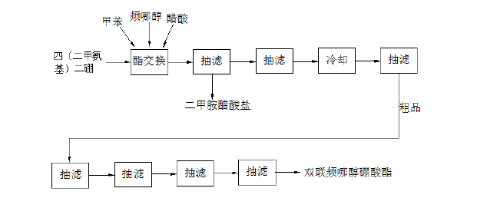
图2.2-1双联频哪醇硼酸酯生产工艺流程图

2.2.2特戊酸氯甲酯和异丁酸氯甲酯的生产工艺简述
向反应釜中加入特戊酰氯，催化剂101A，升温至70℃，然后分批加入多聚甲醛，每隔20 分钟加入，保持温度在70～80℃之间，继续保温搅拌3 小时，检测反应终点，反应完毕后进行精馏得到特戊酸氯甲酯，含量在99%以上。同样方法将异丁酰氯替代特戊酰氯，将催化剂101B替代催化剂101A得到产品异丁酸氯甲酯。
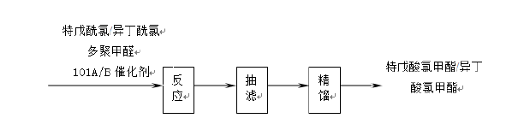

图2.2-2特戊酸氯甲酯和异丁酸氯甲酯生产工艺流程图

2.3 企业周边环境状况及周边环境敏感点
济南美高生物医药科技有限公司位于济南市天桥区舜兴路东侧，济南新材料产业科技园内，北临济南市银丰化工有限公司生产厂房，且厂区北侧有架空电力线通过；南侧为济南北延仓储有限公司济南市化工产品仓储中心在建场地（最近设施为4座甲类仓库）；西侧为舜兴路，且有架空电力线通过。距离产业科技园边界212m处为高速铁路；厂区东侧现为空地，厂区边界东侧500m处为德兴路。
企业周围敏感目标图见附件3；地表水系图见附件4。
济南美高生物医药科技有限公司评价范围内周边环境风险受体分布图见表2-1。

表2-1 周边环境风险受体分布表
序号 | 名称 | 相对方位 | 距离（m） | 人口（人）
环境空气
1 | 康辛庄 | NE | 350 | 479
2 | 大马村 | E | 520 | 566
3 | 田家村 | SE | 660 | 593
4 | 安庄村 | N | 552 | 455
5 | 草王庙村 | NE | 1520 | 528
6 | 周闫村 | NE | 2200 | 1005
7 | 邓家营村 | SE | 1200 | 880
8 | 大漠刘 | N | 1600 | 700
9 | 前房村 | NE | 2300 | 254
10 | 耿家村 | NE | 2320 | 591
11 | 魏王庄村 | NW | 2700 | 809
12 | 谭屯村 | SW | 1800 | 422
13 | 赫庄村 | SW | 2500 | 443
14 | 姚吕庄村 | SE | 2030 | 491
15 | 袁贾村 | SE | 2120 | 389
16 | 张王堂村 | SE | 1880 | 530
17 | 左庄村 | SE | 2290 | 821
18 | 沙李村 | ESE | 2300 | 803
19 | 国科国际高尔夫别墅 | W | 2300 | 300
20 | 北董村 | E | 3000 | 660
21 | 后房村 | NE | 2900 | 494
22 | 大郑村 | NE | 3000 | 258
23 | 陈庄村 | NW | 3000 | 552
24 | 法王村 | NW | 2850 | 533
25 | 兴隆屯 | SW | 2950 | 320
26 | 小吕村 | SE | 2700 | 415
27 | 小张村 | SE | 2890 | 210
地表水环境
1 | 徒骇河 | E | 22公里 | 污水流入河流
2 | 齐济河 | E | 4300 | --
3 | 黄河 | S | 5900 | --
4 | 引黄总干渠 | W | 1570 | --
地下水环境
1 | 厂区周围浅层地下水 | 周边2.5km²

3 环境风险源与环境风险分析

3.1环境风险源确定
风险识别范围包括生产过程中所涉及的物质风险识别、生产设施风险识别、生产装置、贮运系统、公用工程系统、环保设施及辅助生产设施及生产过程中的次生突发环境事件。物质风险识别范围为主要原辅材料、产品及生产过程排放的“三废”污染物等。

3.1.1 物质风险型识别
根据《危险化学品目录》（2015版）、《危险货物品名表》（GB12268-2012）、《化学品分类、警示标签和警示性说明安全规范 急性毒性》（GB20592-2012）、《危险化学品重大危险源辨识》（GB18218-2009）和《企业突发环境事件风险分级方法》（HJ941-2018），厂区涉及危险化学品为甲苯、异丁酰氯、多聚甲醛、天然气、醋酸、特戊酰氯，其中涉及到的风险物质主要是甲苯、异丁酰氯、多聚甲醛、天然气。
表3-1 风险物质识别表
名称 | 储存方式 | 存储量（吨） | CAS号 | 临界量（吨）
甲苯 | 桶装 | 0.18 | 108-88-3 | 10
异丁酰氯 | 桶装 | 5.6 | 79-30-1 | 5
多聚甲醛 | 袋装 | 3.25 | 30525-89-4 | 1
天然气 | 管道 | -- | 874-82-8 | 10
醋酸 | 桶装 | 1.0 | 64-19-7 | --
特戊酰氯 | 桶装 | 5.6 | 50-00-0 | --
频哪醇 | 桶装 | 1.15 | -- | --
四（二甲氨基）二硼 | 桶装 | 0.15 | -- | --
101A/B催化剂 | 袋装 | 0.1 | -- | --
活性碳 | 袋装 | 0.1 | -- | --
注： *代表该种物质临界量确定参考了《危险化学品重大风险源辨识》（GB18218-2009）。

3.1.2 生产设施和存储设施风险识别
生产装置区反应釜、管道或存放风险物质的仓库中有易燃、可燃液体，存储区易燃、可燃液体或气体，有毒、易挥发物质等风险物质，如果装置和管道发生故障或者存储物料的装置发生破裂，会造成风险物质泄漏，当易燃、可燃液体或气体遇明火会发生火灾、爆炸等风险。

3.1.3 运输过程中风险性识别
厂区运营过程中物料的运输主要以公路运输为主，原辅材料和产品的运输均分别由卖方和买方运输委托有相关运输资质的单位运输，均采用专用车辆运输，运输时本企业管理人员应对运输车辆和车上配套的应急装备及人员进行严格检查，合格后方可进行运输。
表3-1企业主要风险物运输情况
分类 | 名称 | 运输方式 | 运输单位
原辅料 | 液态风险物质 | 桶装汽运 | 卖方运输
原辅料 | 固态风险物质 | 袋装汽运 | 卖方运输
产品 | 双联频哪醇硼酸酯 | 纸板桶 | 买方运输
产品 | 特戊酸氯甲酯、异丁酸氯甲酯 | 桶装 | 买方运输
固废 | 危险废物 | 桶装汽运 | 委托方运输

3.1.4 天然气管道泄漏、火灾、爆炸环境风险性分析
天然气的易燃易爆特性，使其在输配过程中泄漏后存在潜在的火灾爆炸危险性。天然气管道制造、安装有缺陷，材料选型不当，腐蚀穿孔，可能导致天然气泄漏；天然气管网在运行中，常发生天然气压力、流量的波动，管网积水、堵塞等故障，也会发生设备泄漏等现象，这些都会影响安全生产。因此，一旦发生这类故障，必须准确、及时地判断、排除，才能保证生产的安全、连续与稳定。天然气输送过程中，如果发生泄漏或系统中吸入空气，则会形成爆炸性气体混合物而发生爆炸事故。同时，违章作业致使设备超温、超压，密封损坏、设备破裂，也可导致天然气泄漏。天然气压力导管和流量导管分别堵塞，从仪表上看，天然气压力和流量下降，但实际上并没有发生下降，处理的办法是及时将导管堵塞处清理、疏通导管。天然气管道由于局部存水或污物沉积，堵塞造成管道断面积缩小，使天然气压力和流量下降，出现这种情况时，天然气压力和流量下降比较突然、幅度较大，而且是连续下降，应请示专业人员证明天然气输送没有问题时，用压力表逐段测量天然气管道各部分压力损失情况，确定堵塞部位，采取排水处理或停气疏通处理。
本项目使用的设备、管线属技术成熟的工艺设备，其设计、施工均选择具备相应资质的企业，并严格按照规范进行施工和验收，只要严格按照操作规程运行，其发生泄漏的可能性较小。企业应在天然气锅炉房内设置可燃气体报警探头，发生天然气泄漏事故时，可及时进行监测报警，操作人员及时向燃气公司报告请求前来处理。

3.1.5废气处理设施故障风险性识别
项目生产过程中产生的工艺废气主要为甲苯、非烷总烃、二甲胺、臭气，经“酸吸收+碱吸收+二级活性炭吸附装置”综合处理后，由30m排气筒排放。正常工况时，有机废气的排放浓度均可以满足达标排放要求。
废气处理装置运行可靠稳定，只要加强管理和运行维护，废气去除效率完全可以得到保证。如果废气处理设施出现故障或者未运行，会导致污染物超标排放，对周边大气环境造成影响。

3.1.6 废水处理设施故障风险性识别
项目区实行雨污分流制度，雨水通过管网进入雨水管网；项目运营期间废水主要包括甲苯、盐酸、尾气吸收装置的有机溶剂、地面冲洗的污水、锅炉污水、生活废水、初期雨水。生产废水经“调节池+厌氧池+沉淀池”处理后，达到排入污水处理厂的标准。（工艺见附件9）。经厂区污水处理厂处理达到《污水排入城镇下水道水质标准》（CJ343-2010）A等级标准和园区污水处理厂进水要求后，排入园区污水处理厂，处理完成后通过园区管网排入徒骇河。
若生产过程由于管理不善、操作不当、闸阀失灵等原因发生泄漏，导致含污染物的废液通过管网进污水处理设施，并会对水质形成冲击，导致超标排放；或者污水处理设施设备故障，处理效率降低，导致超标排放。
同时项目所在区域内仓库、设备及运输管线发生泄漏火灾爆炸事故后，由于泄漏物料及消防水的不及时收集，有可能对项目所在区域地下水造成影响。

3.1.7 危废储存区风险性识别
厂区所产生的危险废物种类繁多，主要有釜底高沸物、废活性炭、污水处理污泥等，危废集中收集后，在危废暂存间暂存，委托有资质的单位处理。危险废物暂存过程中如操作失误、储存桶发生破裂造成泄漏，可造成周围土壤、地表水体以及地下水污染。一旦发生火灾，易引起二次污染。
综上，厂区涉及的主要风险设施及其风险类型见表3-2。
表3-2 主要风险设施及风险类型一览表
序号 | 系统名称 | 设施风险 | 风险物质 | 风险类型
 | 生产设施 | 装置故障 | 化学品 | 泄漏、火灾、爆炸
 | 各化学品储存区及管道 | 管道或罐体破裂、泄漏 | 化学品 | 泄漏、火灾、爆炸
 | 运输过程 | 罐体破裂、泄漏 | 化学品 | 泄漏、火灾、爆炸
 | 天然锅炉 | 管道泄漏 | 天然气 | 泄漏、火灾、爆炸
 | 污水处理系统 | 管道破裂 | 废水 | 泄漏
 | 废气处理设施 | 系统故障 | 废气 | 废气超标排放
 | 危废暂存区 | 容器破裂 | 危废 | 泄漏

3.2风险等级确定
根据企业生产、使用、存储和释放的突发环境事件风险物质数量与其临界量的比值（Q），评估生产工艺过程与环境风险控制水平（M）以及环境风险受体敏感程度（E）的评估分析结果，分别评估企业突发大气环境事件风险和突发水环境事件风险，将企业突发大气或水环境事件风险等级划分为一般环境风险、较大环境风险和重大环境风险三级，分别用蓝色、黄色和红色标识。同时涉及突发大气和水环境事件风险的企业，以等级高者确定企业突发环境事件风险等级。
根据《济南美高生物医药科技有限公司环境风险评估报告》，企业环境风险等级为一般环境风险【一般-大气（Q1-M1-E2）+一般-水（Q1-M1-E2）】。

3.3 环境风险影响分析
根据生产规模、原辅材料产品特性、储存使用情况，确定企业存在的风险因素有两类：
第一类是贮运环节，厂区使用的液体原辅料在运输、储存过程中由于包装破裂造成泄漏，导致环境污染和人体伤害。
第二类是生产环节，生产设备、管道和阀门等由于撞击、破损、老化、操作失误，生产性废水、废气不经处理或处理不合格直接排放，危险废物未按照要求收集、存放和运输，突发停电等原因造成各种风险物质的泄漏、超标排放等。

3.3.1 危险化学品泄漏环境风险性分析
公司在运营过程中使用多种化学品，在储存、运输和使用过程中因意外或人为破坏等原因发生泄漏，极易造成人员伤害和环境污染的事故。
厂区内涉及多种有毒性、易燃性、易爆性物质，它们不但对人有很强的化学灼伤和毒害作用，而且对金属设备也有很强的腐蚀作用。腐蚀会降低设备使用寿命，使设备减薄、变脆，若检修不及时，会因承受不了原设计压力而发生泄漏或爆炸着火事故。
如果设备密闭性能不好或发生事故泄漏，容易造成在地面漫流，通过雨水管网进入水体。当发生该类事故时，将泄漏物料控制在仓库内，回收完泄漏的物料后，用水对地面进行冲洗，其冲洗废水收集后排入事故池内，并逐渐导入废水处理站集中处理，不允许出现随意外排现象。

3.3.2 泄漏、火灾、爆炸环境风险性分析
厂区内造成危险化学品的泄漏、爆炸的因素主要为：
①生产设施设计施工缺陷、材质不合格、腐蚀破裂等；阀门、法兰本体破裂，管道与设备连接处破裂；仪表、阀门、法兰密封不严密；工艺条件失控，设备超温超压；物理的骤冷、急热造成设备破裂；撞击或人为破坏；施工质量不良造成管线泄漏，如焊条选用不当、焊接缺陷多、防腐保温层施工质量差等。气体泄漏报警仪失效造成未及时发现有害气体的泄漏。
②引起爆炸的点火源可分为明火、火花、雷击和静电。明火主要包括：点火吸烟，外来人员带来火种，抢修、检修时违章动火，烟火散落，电缆着火，其它火源等；火花主要包括：穿带钉皮鞋，穿纤维衣服，静电火花，用钢或铁制工具敲打设备、管线产生火花，电气设备所产生的火花、电弧，车辆未戴阻火帽而喷射的火花；雷击主要包括：直接雷击，感应雷击，雷电二次作用，沿着电气线路、金属管道侵入。
同时检维修时降低灯具、机泵等电气设备的防爆等级，或机泵超温超压运转、泵体和油封渗漏，操作失误等，机泵安装质量差、材质缺陷及设备老化、设备受振动或腐蚀、机泵运转时间过长以及违章作业、违章动火等可能造成易燃物料泄漏，与空气混合形成爆炸性混合物，遇到高温或火花，也有发生火灾、爆炸的可能。

3.3.3 废气非正常排放环境风险性分析
废气处理装置运行可靠稳定，只要加强管理和运行维护，废气去除效率完全可以得到保证。如果废气处理装置因为故障或者未运行导致大气污染物超标排放，会对周边大气环境造成影响。

3.3.4 废水非正常排放环境风险性分析
若生产过程由于管理不善、操作不当、闸阀失灵等原因发生泄漏，导致含污染物的废液通过管网进污水处理设施，并会对水质形成冲击，导致超标排放；或者污水处理设施设备故障，处理效率降低，导致超标排放。如果超标污水进行园区污水处理厂会对园区污水处理厂造成水质冲击，进而可能会造成污水超标排放，因园区污水处理厂的水最终排往徒骇河，那么就有可能会对河道下游水质、土壤造成污染。
同时项目所在区域内仓库、设备及运输管线发生泄漏火灾爆炸事故后，由于泄漏物料及消防水的不及时收集，有可能对项目所在区域地下水造成影响。若发生重大火灾或风险物质泄漏，产生的冲洗废水由导流沟进入厂区西南侧的300m³的事故池中，待事故处理完毕后，废水逐次泵入污水处理站处理。事故水池池底采用超过1m厚的粘土夯实并采用混凝土浇铸，表面采用水泥抹面，内壁敷设花岗石瓷砖或防渗材料，确保满足事故废水暂存防渗要求。如若应急水池无法容纳大量污水时，应关闭雨水排放口阀门，切断污水排放口与外部水体之间的联系，将污水存放在管道中。在厂区门口备有沙袋，一旦发生重大环境事故，用沙袋封堵厂区大门，将事故废水或洗消废水控制在厂区内部，防止污水流出厂外，对周边环境造成影响。

3.3.5 危险废物环境风险性分析
厂区所产生的危险废物主要包括釜底高沸物、废活性炭、污水处理污泥等，交由有资质的公司处理。 厂区内配套建设了危险废物暂存仓库，危险废物暂存仓库内用专用的容器进行收集，避免频繁周转，并由专人负责管理，对收集、储存设备及场所定期检查、维护，避免二次污染。危废储存间采用防渗处理，确保防渗性能符合《危险废物贮存污染控制标准》（GB18597-2001）及其修改单要求。

3.4事故诱因及预防、应急措施

3.4.1 事故诱因
（1）人员诱因
现场操作人员应具备相关专业知识、安全知识、职业卫生防护知识和应急救援知识，上岗前应进行培训，现场操作应严格按照规定的操作规程进行。若人员管理不到位，员工不具备相应知识上岗，工作不细心，一旦操作失误致污染发生、泄漏，会对周围环境造成污染。
（2）物质诱因
公司各装置，所有工艺均涉及污染物，本身具有污染物特性。
（3）设施、设备诱因
平时未严格执行设备维修保养制度；对安全防护设施未定期进行维护。均可能为事故埋下隐患。管道破损、接口破裂、处理设施失修出现故障，均会引起环境事故的发生。
（4）不可抗力因素诱因
发生暴风、暴雨、地震等自然灾害及社会风险等引发危险物质泄漏，会对周围环境造成污染，且涉及物质为可燃物质，遇到明火引燃，有发生火灾的可能等。

3.4.2 预防、应急准备
（1）预防措施
为避免事故状态下污染物外排对外环境造成恶劣影响，公司设置了三级风险防控体系，具体包括：
一级防控措施：针对厂区生产所用原辅料及生产特点，生产罐区设置下水道口、车间门口设置围堰、危化品库均设置挡板，当发生泄漏事故时，及时切断地沟与事故池阀门，可有效防止化学品流出库区。车间出口处均设有沙袋和活性炭，确保原料储存区内最大容器泄漏后化学品不会溢出，得到有效收集可有效防止泄漏液体四处蔓延。
二级防控措施：废气产生装置，发生废气控制设备故障，按装置紧急停工处置，确保最快速度停止事故状态。
当无法利用围堰、挡板控制风险物料、消防废水时，各生产单元泄漏液体可通过导流沟导流到事故池，事故池日常保持足够的事故排水缓冲容量，事故结束后，根据废水检测成分委托具有处理能力的相关单位处理。企业污水处理站建有300m³的事故池，容纳事故状态下排水。
三级防控措施：一、二级预防与防控体系无法控制污染物料和事故废水时，为防止事故情况下物料经雨水管网进入地表水水体，厂区雨水排放口设置有切断阀门，事故发生时关闭雨水排放口阀门，切断排放口与外部水体之间的联系，同时，打开通往事故池的阀门，建立与事故池的连通。在厂区门口备有沙袋，一旦发生重大环境事故，用沙袋封堵厂区大门，将事故废水或洗消废水控制在厂区内部，作为三级防控。事故结束后，根据废水检测成分委托具有处理能力的相关单位处理。为满足全厂的消防事故需要，厂区地面均做防渗防腐处理。该三级防控体系对于减少企业的风险防范起到了非常有效的作用，从而防止了重大生产事故泄漏物料和污染消防水造成的环境污染。
另外，对生产工况实施在线监控，装置设有DCS自动控制和联锁系统，对装置运行时出现的工艺参数异常现象进行报警联锁，有效监控储罐内物料情况，并且罐区预留一定数量的应急罐，在事故状态下可以及时进行倒罐处理。
该三级防控体系对于减少企业的风险防范起到了非常有效的作用，从而防止了重大生产事故泄漏物料和污染消防水造成的环境污染。
（2）应急准备
明确应急组织机构成员根据自己的职责需开展的预防和应急准备工作，如完善应急预案、应急培训、演练、相关知识培训等。
公司应急指挥领导小组，根据事件的危害程度、紧急程度和发展势态，以及政府发布的四级预警(红、橙、黄、蓝)，结合公司的实际情况，应对事件做出应急判断。

4 组织指挥体系及职责

4.1 应急组织体系

本企业的应急组织体系具体见图4-1。
应急处理指挥部
总指挥：董事长

副总指挥：安环部部长

应急处理工作组

抢险救援组
疏散引导组
物资供应组
医疗救护组
通讯联络组
应急监测组

图4-1 应急组织体系

4.2 指挥机构及职责
公司成立突发环境事件应急指挥机构为突发环境事件应急领导小组（以下简称应急领导小组），由董事长任组长，安环部部长为副组长。
应急领导小组日常职责：
⑴组织制定突发环境事件应急预案、演练计划，并定期组织进行演练、评估和修改完善。
⑵负责应急预案体系的建设和运转。
⑶批准发布公司突发环境事件的预警级别。
⑷批准启动公司突发环境事件应急预案。
⑸对公司重大特大突发环境事件处置工作进行统一组织、协调和指挥。
⑹通报发布突发环境事件应急预案与处理的进展情况。
⑺协调与外部应急力量、相关政府部门等关系。
⑻批准公司突发环境事件应急状态结束。
⑼组织开展事故应急救援行动善后处理，生产恢复工作。
启动环境应急预案时，应急领导小组转为突发环境事件应急处置指挥部（以下简称指挥部），董事长任总指挥，安环部部长为副指挥。下设抢险救援组、物资供应组、医疗救护组、通讯联络组、应急监测组、疏散引导组。进入现场后，各组受总指挥的指挥。
表4-1应急救援组织应急状态下职责
部门 | 职责
总指挥 | 1、组织建立公司应急响应组织机构；  2、审查突发事件应急预案；  3、统一决策、指挥、协调应急响应行动，组织应急救援工作；  4、直接监察应急操作人员行动；  5、应急评估、确定升高或降低应急警报级别；  6、通报外部机构，请求外部援助；  7、对应急现场指挥授权进行对外信息发布。
副总指挥 | - 总指挥不在时，代替总指挥处理应急事件；  - 协助总指挥组织和操作应急任务；  - 向总指挥提出应急相关建议与措施；  - 保持与现场指挥直接联络  - 协调、组织和获取应急所需的其他资源、设备以支援现场；  - 根据公司和各方的实际条件，努力与周边有提供急救能力的单位在事故应急处理中共享资源、建立共同应急救援网络并制定应急救援协议。
疏散引导组 | 1、配合指挥部进行事故现场疏散；  2、通知相关单位进行及时撤离；  3、需要外单位应急响应的要及时通知相关单位撤离响应。
通讯联络组 | 1、负责对内各个部门以及周边企业的沟通；  2、负责及时与当地环保、公安、消防、卫生防疫等部门沟通，寻求社会帮助。
抢险救援组 | 1、主要有各装置负责人及专业技术人员组成，负责事故现场处置及技术故障排除。
物资供应组 | 1、组织应急物资、设备的购置、储存、保管；  2、组织车辆运送抢险物资到达事故现场，保证抢险物资和工、器具的供应。
医疗救护组 | - 做好现场紧急救护；  - 引导外援医疗救护队的现场抢救及护送转院工作
应急监测组 | - 配合第三方检测人员进行现场检测，并将监测结果及时报告应急救援指挥部；  - 配合上级主管部门的监测。
表4-2公司环境应急救援队伍名单
姓名 | 应急职责 |  | 公司职务 | 联系方式
肖童 | 总指挥 |  | 董事长 | 15253102178
刘尚伟 | 副总指挥 |  |  | 13465416239
石海龙 | 抢险救援组 | 组长 | 车间主任 | 18766199588
刘允雷 | 抢险救援组 | 组员 | 班长 | 18654766967
宋志 | 抢险救援组 | 组员 | 班长 | 13796563518
陈国华 | 抢险救援组 | 组员 | 电工 | 18266159062
郑兆军 | 疏散引导组 | 组长 | 运营部经理 | 13864086678
李鹏 | 疏散引导组 | 组员 | 班长 | 15254177026
刘佳平 | 物资供应组 | 组长 | 化验室主任 | 13969100803
潘晓莉 | 物资供应组 | 组员 | 仓管 | 15998786006
张红卫 | 医疗救护组 | 组长 | 司机 | 13065006194
怀萍萍 | 医疗救护组 | 组员 | 采购员 | 15215411196
丁莉君 | 通讯联络组 | 组长 | 会计 | 13396401007
周玉晶 | 通讯联络组 | 组员 | 会计 | 13969159928
王芃志 | 应急监测组 | 组长 | 车间主任 | 18678641395
寇增杰 | 应急监测组 | 组员 | 研究员 | 15668350755

5 预防与预警机制

5.1 环境风险源监控

5.1.1 风险源监测监控方式、方法
公司各装置生产过程中，通过对废水、废气、固废等进行定期监测方式，防止环境污染发生。储罐采用液面高低位报警，重点区域设置可燃气体报警，并且在厂区设置监控。公司及装置人员定期、定时对生产装置及罐区进行巡回检查，及时的发现隐患和问题，并提出不断改进的措施。

5.1.2 采取的预防措施
（1）对生产工况实施在线监控，对装置运行时出现的工艺参数异常现象进行报警联锁；
（2）罐区各储罐设置高低液位报警装置，有效监控储罐内物料情况，并且罐区预留一定数量的应急罐，在事故状态下可以及时进行倒罐处理；
（3）建立三级风险防控体系；
（4）设置消防栓、灭火器材。
（5）一般固体废弃物设置储存区域，专人管理。
（6）生产垃圾设置收集箱，由公司统一收集处置。。
（7）危险废弃物设置收集专区，设置围挡，交由有危废处置资质的公司进行处置。
（8）生产过程中产生的废水、废气，委托第三方中介机构定期检测。
（9）执行公司外来施工作业管理制度，严格动火作业管理，杜绝火灾事故的发生；
（10）使用天然气的位置，按照有关规定设置可燃气体报警器。

5.2 预警及措施
5.2.1 预警级别分类
按照突发环境污染事件的严重性、紧急程度和可能波及的范围结合企业实际情况，先将突发环境污染事件的预警划分为三级，预警级别由低到高，等级依次为Ⅲ级预警、Ⅱ级预警、Ⅰ级预警。
Ⅰ级预警，可能造成以下后果：
（1）发生 1 人以上死亡，或中毒（重伤）3人以上受伤，或 150 万元以上直接经济损失；
（2）因环保违规、违法，受市级环保行政主管部门处罚，造成不良社会影响；
（3）未合法处置危险废物或在危险废物外委处置过程中没有起到监督责任导致环境污染的；
Ⅱ级预警，可能造成以下后果：
（1）发生 1人重伤，或3人以下轻伤，或 50 万元以上直接经济损失；
（2）污染物被拦截在场地内，未进入外环境，依靠发生部门自身力量可以完成应急救援工作。
Ⅲ级预警，可能造成以下后果：
（1）无人员伤害发生，轻微财产损失；
（2）污染物被拦截在局部、修复区域内，依靠发生部门自身力量可以完成应急救援工作。
5.2.2 预警方式
对于Ⅱ级预警和Ⅰ级预警执行公司级预警，对于Ⅲ级预警按车间级现场处置方案执行，根据事态的发展情况和采取措施的效果，预警可以升级、降级或解除。若收集到的有关信息证明突发环境污染事件即将发生或发生的可能性增大，现场指挥部讨论后确定环境污染事件的预警级别，及时向公司负责人报告相关情况，提出启动相应环境污染事件应急预警的建议，由公司负责人确定预警等级，采取相应的预警措施。
5.2.3 预警流程
（1）接到预警信息后立即启动相关应急预案。
（2）发布预警公告，按照突发环境事件发布预警的等级，向济南美高生物医药科技有限公司附近居民发布预警等级；若发生Ⅱ级以上突发环境事件，应当及时向区、市环保、安监部门汇报，由区、市领导决定后发布预警等级。
（3）转移、撤离或者疏散可能受到危害的人员，并进行妥善安置。
（4）指令各环境应急救援队伍进入应急状态，公司环境监测部门立即开展应急监测，随时掌握并报告事态进展情况。
（5）针对突发事件可能造成的危害，封闭、隔离或者限制使用有关场所，中止可能导致危害扩大的行为和活动。
（6）调集环境应急所需物资和设备，确保应急保障工作。

5.2.4 预警相应措施
针对不同预警级别，应采取以下预警措施，见表5-1。
表5-1 预警相应措施
预警级别 | 预警措施
Ⅲ级预警 | ①物资保障和运输组应准备相应物资；  ②疏散预警车间及附近工作人员以免造成人员损伤；  ③对隐患位置进行观察巡视，尽可能采取补救措施避免事故发生。
Ⅱ级预警 | ①物资保障和运输组应准备相应物资；  ②各成员单位按照职责分工，随时保持通信联络畅通；  ③疏散预警部位附近工作人员或周边可能受影响的公众以免造成人员伤亡；  ④对隐患位置进行观察巡视，尽可能采取补救措施以避免事故的发生。  ⑤在1小时内上报上级主管部门。
Ⅰ级预警 | ①物资保障和运输组应准备相应物资；  ②各成员单位按照职责分工，随时保持通信联络畅通；  ③及时疏散附近工作人员及厂界周边受影响的企业、居民以免造成人员伤亡；  ④对隐患位置进行观察巡视，尽可能采取补救措施以避免事故的发生；  ⑤在1小时内上报上级主管部门。

5.3 预警发布、调整及解除

5.3.1 预警报告程序
1、内部信息报告
突发环境事件发生后，突发环境事件第一发现人应第一时间（半小时以内）向上一级主管部门报告，紧急情况下可以越级上报，同时向安全环保部负责人上报。企业报告内容包括报告部门、报告时间、可能发生的突发环境事件的类别、起始时间、可能影响范围、预警级别、警示事项、事态发展、相关措施、咨询电话等。非突发环境事件发生单位的人员发现突发性事件后也有同样的报告义务，突发环境事件发生单位立即启动现场处置方案。
安全环保部负责人应立即向公司负责人报告，应急救援指挥部响应成立。公司应急救援指挥部根据事态发展1小时内向当地环保局、安监局、公安局等部门报告，报告内容涉及报告企业、环境事件类别、起始时间、可能影响范围、预警级别、警示事项、事态发展、咨询电话等。
2、向外部应急/救援力量报告
在发生重大事故状态下（如启动Ⅰ级预警）应当报告外部应急/救援力量（如政府公安消防、安监、环保、水务、卫生部门及环保公司、医院等），请求支援向外部报告的内容通常包含：
a）联系人的姓名和电话号码；
b）发生事件的单位名称和地址；
c）事件发生时间或预期持续时间；
d）事件类型；
e）主要污染物和数量；
f）当前状况，如污染物的传播介质和传播方式，是否会影响相邻单位及可能的程度；
g）伤亡情况；
h）需要采取何种应急措施和预防措施的建议。
3、向邻近单位及人员发出警报
事件可能影响到邻近单位或人群的情况下应当自行或协助政府向周边邻近单位、社区、受影响区域人群发出警报信息以及警报方式。

5.3.2 预警发布
当事件发生后，根据应急预案要求，当事人或发现者及时把信息向值班室和班组长或车间负责人报告，值班室根据事件情况及时汇报应急指挥部，由应急指挥部发布预警并进行前期处置，避免事件扩大。应急指挥小组及时通过对讲机、互联网、手机短信、当面告知等渠道或方式向厂区内公众发布预警信息，并通报可能影响到的相关地区。应急指挥部根据事件情况及时向上级主管部门（天桥区环保局和负有安全生产监督管理职责的有关部门）报告。

5.3.3 预警调整与解除
在应急预警阶段，预警级别的确定、警报的宣布和解除、预警期的开始和终止、有关措施的采取和解除，都要与紧急危险等级及相应的紧急危险阶段保持一致。一旦突发事件的事态发展出现了变化，以及有事实证明不可能发生突发事件或者危险已经解除的，发布突发事件警报的人民政府应当适时调整预警级别并重新发布，并立即宣布解除相应的预警警报，或者终止预警期，解除已经采取的有关措施。

6 应急处置

6.1 应急响应

6.1.1 响应分级
根据预警级别，按照突发环境事件严重性、紧急程度和可能波及的范围，应急响应分为三级：即一级响应、二级响应、三级响应。
（1）一级响应：即厂区及周边应急响应，发生重大突发环境事件，造成多人伤亡、重大损失或环境污染无法控制等，影响到周边群众的安全健康、周围生态环境。
（3）二级响应：即公司响应，影响到厂区部分单位，造成个别人员受伤、财产遭受一定损失的，需要全公司作出响应的，但不会影响其他相关单位和周围群众的安全和健康。
（4）三级响应：即车间应急响应，仅仅影响到本单位，不会对周边环境造成污染，仅需要车间内部作出响应，发生环境污染小、未造成人员受伤、财产损失小等。
发生突发事件的情况下，现场人员应立即向公司应急总指挥报告现场状况，总指挥应立即赶赴突发环境事件现场，履行职责；现场人员应立即撤离到安全区域，公司进入警戒状态，非救援人员不得进入危险区域；单位清点现场人员人数，抢救伤员，搜寻失踪人员，组织人员抢险、救援工作。

6.1.2 响应程序
（1）响应程序立足于控制事态发展和扩大、减少突发环境事件影响。
（2）当发生环境污染事件或险情时随即启动车间级应急响应，各岗位人员按现场处置方案进行处理；同时按预警机制上报事件情况。
（3）应急指挥部总指挥接到事件报告后，判断突发环境事件类别和响应级别，启动相关应急预案，各应急救援小组进入备战状态。
（4）当判断事件扩大或可能扩大，不能确保公司应急救援队伍能够完全控制环境风险时，立即向有关政府部门和外部应急救援单位报告，请求救援。

事件发生
事件通报
应急总指挥
判断决策
应急启动
指挥控制
事态发展
有效控制
后期处理
天桥区政府
天桥区环保局
周边企业
响应级别
重大应急事件
人员到位
指挥到位
资源调配
信息通道
外部救援
现场处置
送医抢救
判断决策
信息沟通
应急恢复
现场清理
善后处理
分析总结
事故处理

响应启动

响应处理

响应终止

图6-1 应急响应程序图

6.1.3 应急响应联动
当企业发生安全事故时，企业启动相应的安全应急预案；当突发的安全事故对环境产生了直接影响或次生灾害时，企业启动环境应急预案。并且随着事故对环境的危害程度的不同，响应级别也保持动态变化。若所发生的事故对环境造成的后果，本企业已无法完全控制，这时企业要发挥应急预案的联动性，请求周边企业（山东山大胶体材料有限责任公司、济南银丰化工有限公司、山东师范大学实验厂、济南普利龙供水设备有限公司、山东美克新材料科技有限公司、山东德胜精细化工研究院有限公司）提供支援，同时向天桥区人民政府、天桥区环保局、济南市环保局上报，要求启动更高一级的应急预案。主要的外援有消防大队、环境监测、医疗救护等。

6.2 应急事件处理措施
公司使用的化学品较多，危险源分布区域广泛，可能发生的突发环境应急事件种类多，因此将公司可能发生的突发环境应急事件进行分类，针对不同的事件制定相应的应急措施。

6.2.1 反应泄漏、火灾现场处置措施
若反应釜发生大量泄漏、火灾时，发现者立即用防爆通讯工具通知车间主任，报告事故发生的地点、时间、简况和发现人的姓名车间主任接到汇报，及时赶到现场，同时通知总应急指挥到场。根据泄漏、火灾情况，总应急指挥启动相应级别的应急响应，应急小组应迅速集合赶赴事故现场展开救援活动。
首先应紧急疏散现场员工，由疏散引导小组将所有人员送到上风向安全区，根据风向及现场情况特别指明撤离路线和方向，并立即隔离，严格限制出入。
应急联络小组监控事故现场情况，并随时向应急救援指挥中心汇报事态的发展情况；污染源抢修小组进入事故现场进行现场处置。
①泄漏现场处置
反应釜发生泄漏时，应急抢修人员立即穿好防化服，戴好呼吸器，做好防护后进入现场。首先察看现场有无受伤人员，若有受伤人员，应以最快速度将受伤者脱离现场，其次停止加料，判断釜体泄漏的压力和泄漏口的大小及其形状，准备好相应的堵漏的材料（软水塞、橡皮塞粘合剂等），堵漏工作准备就绪后，立即用堵漏材料堵漏。在堵漏时如果条件允许，同时进行倒槽处理，溶解的废液经车间内地沟收集至事故池，分批排入污水处理站处理。
②火灾现场处置
反应釜着火时，应急抢修人员穿戴好防护用品后进入现场，首先察看现场有无受伤人员，若有人员受伤应以最快速度将受伤者脱离现场，其次关闭所有进出口阀门，停止加料，禁止向罐体内部喷水，并用干粉、泡沫灭火器进行灭火，火灭后要立即判断罐体泄漏的压力和泄漏口的大小及其形状，准备好相应的堵漏材料（软木塞、橡皮塞、粘合剂等），堵漏工作准备就绪后，立即用堵漏材料堵漏。在堵漏时如果条件允许，同时进行倒槽处理，溶解的废液经车间内地沟收集至事故池，分批排入自建污水处理站处理。
如果泄漏口很大，根本无法堵漏，应需冷却着火体及周围反应釜，控制着火范围，直到液体燃尽。如抢修过程中容器突然发出异常声音或发生异常现象，立即撤离。

6.2.2 原料库事故现场处置措施
在化学品生产、储存和使用过程中一旦发生泄漏或火灾，发现人立即通知仓库负责人，如果发生少量泄漏，由负责人指挥应急小组疏散无关人员，隔离泄漏污染区。
（1）泄漏事故的现场处置
①切断火源
切断火源对化学品的泄漏处理特别重要，如果泄漏物是易燃品，则必须立即消除泄漏污染区域内的各种火源。
②泄漏物的处置，要及时将现场的泄漏物进行安全可靠处置，应急处理人员戴自给正压式呼吸器，穿防毒服。具体现场处置方案如下：
甲苯：小量泄漏：用活性炭吸收。大量泄漏：围堰收集，用泡沫覆盖，降低蒸气灾害。用防爆泵转达移至专用收集器内，回收或运至废物处理场所处置。如有大量甲苯洒在地面上，围堰收集，立即用砂土、泥块阻断液体的蔓延，事故现场加强通风，蒸发残液，排除蒸气。
异丁酰氯：小量泄漏：用砂土或其它不燃材料吸附或吸收。也可以用大量水冲洗，洗液稀释后通过地沟排入事故池。大量泄漏：围堰收集，用泡沫覆盖，降低蒸气灾害。
醋酸：采用喷淋设施喷水雾能减少蒸发但不要使水进入储存容器内。用沙土等惰性材料吸收。也可以用大量水冲洗，经稀释的洗水通过地沟排入事故池。如大量泄漏，利用围堤收容，然后收集、转移、回收或无害处理后废弃。
多聚甲醛：使用无火花工具收集于干燥净洁有盖的容器中，运至废物处理场所。如果大量泄漏，用水打湿然后收容回收。
特戊酰氯：应该用小苏打覆盖，并混合均匀。然后将混合物收集，并用大量水冲洗，。洗液稀释后通过地沟排入事故池。
（2）火灾事故的现场处置
①发生易燃液体着火后，岗位人员应立即拨打火警电话报警，报出着火发生位置、引起火灾的物质、火势情况等，同时迅速汇报值班室，组织义务消防队员到现场灭火，并派专人引导消防车到现场灭火。
②如果着火后伤及人身，值班室应迅速通知医院、消防队及时赶赴现场救人。
③事故现场由疏散小组负责配合消防队设立警戒线，由厂应急疏散小组协助险区内人员的撤离、步岗，疏通抢险通道。
④由车间负责人根据根据着火的现场情况和施工抢险方案来决定并迅速做相应安排。应切断火势蔓延的途径，冷却和疏散受火势威胁的密闭容器和可燃物，控制燃烧范围，应筑堤拦截漂散流淌的易燃液体；准备好堵漏材料。
⑤使用消防沙袋、专用灭火器灭火，涉及或危及电器着火，立即切断电源。
⑥若着火导致设备烧红，逐步喷水降温，切忌大量喷水骤然冷却，以防设备变形，加大恢复难度，遗留后患。
⑦火灾产生地浓烟对救援人员发生窒息伤害，由疏散撤离人员预备部分毛巾湿润后蒙在抢救人员口、鼻上，抢救被困人员时，为其预备同样毛巾，以备应急时使用，防止有毒有害气体吸入肺中，造成中毒或窒息伤害。被烧人员救出后应采取简单的救护方法急救，如用净水冲洗一下被烧部位，将污物冲净。再用干净纱布简单包扎，同时联系急救车抢救。

6.2.3天然气泄漏现场处置措施
（1）泄漏事故的现场处置
发生天然气泄漏时，发现者立即用电话通知值班室和燃气公司值班室，报告事故发生的地点、时间、简况和发现人的姓名。燃气公司抢修人员接到汇报，及时赶到现场，根据泄漏情况通知相关岗位减量供应，并协调力量救援，同时通知应急指挥长到场。根据泄漏情况，应急指挥长启动相应级别的应急预案，应急小组应迅速集合赶赴事故现场展开救援活动。针对天然气发生泄漏爆炸实施抢救。首先应紧急疏散现场员工，由疏散引导小组将所有人员送到安全区，并将不必要的人员撤离到无危险的区域，根据风向及现场情况特别指明撤离路线和方向。由疏散小组负责设立警戒区域，在通往事故现场的主要干道上实行交通管制，必须坚守岗位，加强警戒，必要时佩戴好防护器具，为消防人员、应急处理人员指明方向、路线和装置部位，其他人员禁止入内，以避免不必要的伤亡。
现场的急救由安全防护救护小组负责，当发现有人中毒和受伤，救护者必须穿戴好防护用品后进入现场，迅速将受伤者救出，送至空气新鲜并且安全的地方，进行现场急救或送医院救治。情况严重的立即向120求助。
天然气泄漏，应立即进行修理更换。如果需要焊接，那么在焊补前必须置换处理。大量天然气泄漏且修理难度较大的情况下，预先分步详细讨论并制定慎密方案，采取停天然气处理后进行整体包焊或设计制作天然气堵漏专用夹进行整体包扎的方法。禁止突然切断天然气来源，以免发生回火爆炸。
在进行上述修理操作前，必须对泄漏部位进行检查确认，一般采取用铜质或木质工具轻敲的办法，查看漏点的形状和大小，判断泄漏部位采取停产补焊或不停产补焊。
（2）着火事故的现场处置
①发生天然气着火后，岗位人员立即拨打火警电话报警，报出着火地点、着火介质、火势情况等，同时报告应急总指挥，组织公司义务消防队员到现场灭火，并派专人引导消防车到现场灭火。
②事故现场由疏散小组负责配合消防队设立警戒线，由引导疏散组协助险区内人员的撤离、步岗，疏通抢险通道。
③由天然气抢修人员根据天然气着火的现场情况和施工抢险方案来决定是否需停天然气处理，并迅速做相应安排。
④使用消防沙袋、专用灭火器灭火，涉及或危及电器着火，立即切断电源。
⑤若天然气着火导致设备烧红，逐步喷水降温，切忌大量喷水骤然冷却，以防设备变形，加大恢复难度，遗留后患。管道、密闭设备严禁喷水防止产生蒸汽剧增爆炸。
⑥天然气设施着火时，逐渐降低天然气压力，通入大量蒸汽或氮气，但设施内天然气压力最低不得低于100Pa，严禁突然关闭天然气阀门，以防回火爆炸。
⑦直径小于或等于100mm的天然气管道着火，可直接关闭天然气阀门，轻微着火可用湿麻袋或黄泥堵住火口灭火。
⑧未查明原因前，严禁天然气锅炉恢复正常生产。
等火势扑灭后，事故消防水及时引流到事故池中，防止进入厂区其他排水管道，进而进入污染地下水体。

6.2.4废气处理设施故障现场处置措施
岗位工一旦发现废气处理装置发生故障，应在第一时间要立即报告值班室或车间负责人，并做好相应记录。应采取立即停车来减少污染物的排放，直至设备修复完毕。

6.2.5废水非正常排放应急处置措施
项目区实行雨污分流制，雨水经过雨水管网排放；厂内配套建设污水处理站，生产废水主要包括甲苯、盐酸、尾气吸收装置的有机溶剂、地面冲洗的污水、锅炉污水、生活废水、初期雨水。生产废水经厂区污水处理厂处理达到《污水排入城镇下水道水质标准》（CJ343-2010）A等级标准和园区污水处理厂进水要求后，排入园区污水处理厂，待园区污水处理厂完善之后，处理通过园区管网排入徒骇河。
（1）污水处理设施运行异常应急处理措施
主要原因是：①进水水质超过设计要求，难降解有毒物超标等异常情况（主要与物料泄漏而引起的不正常排污有关），将会造成处理效率下降，超标排放。
②处理效率下降，使出水超标排放。
（2）事故废水和消防废水应急处置措施
当发生风险事故时会产生大量消防废水和泄漏的物料，若消防废水和事故废水经雨水管道流入厂外，遇雨季会因地表径流排入外环境，进而影响齐济河水质。全厂设立三级防控措施，建立完善的导排系统，确保事故消防污水、事故液料不流入外环境。
事故水池有效容积确定主要考虑消防废水产生量及危险物料泄漏量等因素，并考虑留有充足的余地，事故水池有效容积为300m³，能够满足事故污水风险防范的要求。企业对厂区雨水总排口设置切断措施，一旦发生突发环境事件，发现者立即电话通知负责人，负责人立即组织应急污染源处理抢修小组，将雨水总排口阀门关闭，建立通往事故水池的连通，将污染料液和消防废水泵入事故水池，防止事故情况下废水经雨水管线进入外环境。

6.2.6事故废水和消防废水非正常排放应急处置措施
如果厂区物料、危废等物质泄漏产生的事故废水和消防废水经雨水管网进入附近水体，发现者立即用通讯工具通知车间负责人，报告事故发生的地点、时间、简况和发现人的姓名，车间主任接到汇报，及时赶到现场，同时通知总应急指挥到场，具体处置方案如下：
①立即停止所有试车活动，成立处置小组，及时上报化工园区管委会，组织厂区人员清理污染的水体和污泥，将污染的水体暂时转存在厂区事故池内，污泥设置专门防渗容器储存。
②将废水水样送至有资质单位检测机构进行成份分析。根据《国家危险废物名录》判断水中是否含有危险废物成份，如水中含有危险废物成份：将清理的废水和淤泥全部作为危废处理；如水中不含有危险废物成份，在园区污水处理厂正常运行前，由厂区污水处理厂处理，待园区污水处理厂完善后，委托园区污水处理厂进行处理。
③将治理后的水体水样和淤泥送至有资质单位检测机构进行成份分析，水质和淤泥指标根据《地表水环境质量标准》（GB3838-2002）Ⅲ类标准和《土壤环境质量标准》（GB15618-1995）二级标准进行分析，如水质和淤泥指标达标，治理结束；如水质和淤泥指标不达标，则继续抽排水体和淤泥，直至检测指标达标。

6.2.7危险废物泄漏应急处置措施
事故处理过程中危险废物发生洒漏时，事故发现人第一时间通知负责人，负责人应及时赶到现场进行现场处置，值班室应立即向应急指挥部汇报；应明确发生事故的地址、危险废物的种类、泄漏量、事故简要情况、人员伤亡情况等。首先隔离污染区，划定警戒线，限制出入。察看现场有无受伤或中毒人员，若有人员受伤或中毒应以最快速度将受伤或中毒者脱离现场，同时判断泄漏口的大小和形状，准备好相应的堵漏的材料，堵漏工作准备就绪后，立即用堵漏材料堵漏。小量泄漏用砂土或其它不燃材料吸附或吸收，也可以用大量水冲洗，冲洗水排入事故池。

6.3 抢险、救援及控制措施

6.3.1 救援人员安全防护及监护
（1）应急人员的安全防护
现场处置人员应根据环境事故的特点，配备相应的专业防护装备，采取安全防护措施，严格执行应急人员出入事发现场程序。
（2）监护措施
参加救护、救援人员以互相监护为主，按照必须在确保自身安全的前提下进行救护处理。
（3）周围受灾装置人员的安全防护
1.根据突发性环境污染事故的性质、特点，告知周围受灾装置人员应采取的安全防护措施。
2.根据事发时当地的气象、地理环境、人员密集度等，确定疏散的方式，现场协调组组织周围受灾装置人员安全疏散撤离。
3.事故状态下各装置逃生人员根据引导人员的指引下沿上风向分片、分区沿着主干道进行逃生，逃生人员应互相照应，逃生过程中要注意风向的变化。

6.3.2 抢险救援方式方法
（1）应急人员进入应急区域必须经过指挥小组同意后方可进行应急任务。
（2）若人员因吸入窒息气体出现呼吸道异常以及呕吐、胸闷等症状应立即撤离作业区，进行救治。
（3）各应急救援队伍救援结束后，由组长进行人员清点，并向应急救援指挥部报告人员清点情况。
6.3.2.1 人员应急救援措施
救护人员迅速将伤者转移，脱离事故现场，置于通风良好的地方，清除口鼻分泌物，保持呼吸道通畅。在进行现场应急处置的同时拨打“120”请求支援抢救。
衣服着火，迅速脱去燃烧的衣服，或就地打滚压灭火焰、或以水浇或用衣被等物扑盖灭火。在烧伤后将受伤的肢体放在流动的自来水下冲洗。
火灾伤者呼吸和心跳均停止时，应立即按心肺复苏法（畅通气道、胸外按压、口对口人工呼吸），进行就地抢救。
6.3.2.2 救援方式
事故发生后，应速查明危险源，对事故的危害进行检验、监测，测定事故的危害区域及危害程度。负责为指挥部提供当时的风向、风速、温度、气压、湿度、雨量等气象资料。
对现场大气等环境进行即时监测，迅速确定危险物及浓度，划分污染区域等级，评估污染造成的环境影响程度，及时向指挥部汇报环境污染及污染控制信息。

6.3.3 撤离方案
（1）撤离条件
发生以下情况时，应急救援、抢险人员应立即撤离现场：
1.事故已经失控；
2.危及救援人员生命安全的情况；
3.应急响应人员无法获得必要的防护装备的情况下。
（2）撤离方法
发生火灾事故时可能产生有毒烟气，溢出有毒烟气时，应用湿毛巾捂住口鼻并向上风向撤离。
（3）撤离要求
生产岗位人员撤离前，应确认工艺状态情况，必要时应将设备全部断电；撤离时由班组长组织本班人员有秩序地疏散、疏散顺序从最危险地段人员先开始，相互兼顾照应，并根据风向指明集合地点。

6.3.4 应急救援队伍的调度
（1）应急救援调度
根据需要，公司成立现场环境应急指挥中心，负责指导、协调突发性环境污染事故的应对工作。
环境应急指挥中心根据突发性环境污染事故的情况通知有关部门及其应急机构、救援队伍和事故所在地人民政府应急救援指挥机构。各应急机构接到事故信息通报后，应立即派出有关人员和队伍赶赴事发现场，在现场救援指挥中心统一指挥下，按照各自的预案和处置规程，相互协同，密切配合，共同实施环境应急和紧急处置行动。现场应急救援指挥部成立前，各应急救援专业队伍必须在当地政府和事发装置的协调指挥下坚决、迅速地实施先期处置，果断控制或切断污染源，全力控制事件态势，严防二次污染和次生、衍生事件发生。
应急状态时，公司可聘请有关专家组成专家组，专家组组织有关专家迅速对事件信息进行分析、评估，提出应急处置方案和建议，供指挥中心领导决策参考。根据事件进展情况和形势动态，提出相应的对策和意见；对突发性环境污染事故的危害范围、发展趋势作出科学预测，为环境应急领导机构的决策和指挥提供科学依据；参与污染程度、危害范围、事件等级的判定，对污染区域的隔离与解禁、人员撤离与返回等重大防护措施的决策提供技术依据；指导各应急工作组进行应急处理与处置。
发生环境事故的有关部门要及时、主动向环境应急指挥中心提供应急救援有关的基础资料。
（2）指挥协调主要内容
环境应急指挥中心指挥协调的主要内容包括：
1.提出现场应急行动原则要求；
2.派出有关专家和人员参与现场应急救援指挥部的应急指挥工作；
3.协调各级、各专业应急力量实施应急支援行动；
4.协调受威胁的周边地区危险源的监控工作；
5.协调建立现场警戒区和交通管制区域，确定重点防护区域；
6.根据现场监测结果，确定被转移、疏散群众返回时间；
7. 及时向当地政府和上级主管部门报告应急行动的进展情况。

6.3.5 控制事件扩大的措施
（1）根据事故的危险性，有针对性的制定详细实施的措施；
（2）对可能发生扩大的事故进行预测和预防；
（3）对事故应急预案进行调整及修改；
（4）完善撤离现场的路线及通讯。

6.3.6 事件扩大后的应急措施
如发现事故有扩大的可能性，应急救援人员必须立即从事故现场撤离，向公司应急指挥领导小组汇报，由应急指挥领导小组实施紧急措施。由应急指挥领导小组上报天桥区应急指挥中心，请天桥区应急指挥中心准备或批准启动天桥区应急指挥程序。
请求救援信息包括：事件发生的性质、时间、地点、发展态势、事故地点气象条件，请求援助的人员、物资数量、到达的时间、地点、开进线路，联系方式、协同办法等。

6.4 应急监测
6.4.1 应急监测方案的确定
突发环境事件应急监测是一种特定目的的监测，它要求监测人员在第一时间到达事故现场，用小型便携、快速监测仪器或装置，在尽可能短的时间内判断和测定污染物种类、浓度、污染范围、扩散速度及危害程度，为指挥部决策提供科学依据。应急监测是事故应急处置、善后处理的技术支持，为正确决策赢得宝贵时间，有效控制污染范围、缩短事故持续时间、减少事故损失起着重要作用。
根据监测结果，综合分析突发性环境污染事故污染变化趋势，并通过咨询和讨论的方式，预测并报告突发性环境污染事故的发展情况和污染物的变化情况，作为突发性环境污染事故应急决策的依据，同时监测方案应根据事态发展情况进行适时调整。
6.4.2 应急监测方案
针对公司各装置的具体情况，按事故类型，制定火灾事故应急环境监测预案，包括污染源监测、边界内环境质量监测和边界外环境质量监测三类，满足事故应急监测的要求。

表6.4-1 应急监测方案
监测因子 | 监测点位 | 监测频次 | 追踪监测
甲苯、非烷总烃、二甲胺、 | 事故发生地  污染物浓度的最大处 | 每隔1小时监测1次，连续监测8小时 | 连续监测至浓度低于环境空气质量标准值或已接近可忽略水平为止
甲苯、非烷总烃、二甲胺、 | 事故发生地最近的  居民居住区或其他敏感区 | 每隔1小时监测1次，连续监测8小时 | 连续监测至浓度低于环境空气质量标准值或已接近可忽略水平为止
甲苯、非烷总烃、二甲胺、 | 事故发生地的下风向50m、100m、500m、1000m处 | 每隔1小时监测1次，连续监测8小时 | 连续监测2～3天
甲苯、非烷总烃、二甲胺、 | 事故发生地的下风向偏上45°和偏下45°以扇面100m、500m、1000m处 | 每隔1小时监测1次，连续监测8小时 | 连续监测2～3天
甲苯、非烷总烃、二甲胺、 | 事故发生地上风向对照点 | 2次/应急期间 | ----
COD、氨氮、全盐量、甲苯 | 事故发生地水体 | 初始加密监测，  视污染物浓度递减 | 两次监测浓度均低于同等级地表水标准值或已接近可忽略水平为止
6.4.3 采样和现场监测的安全防护
进入突发环境事件现场的应急监测人员，必须注意自身的安全防护，对事故现场不熟悉、不能确认现场安全和不按规定佩戴必要的防护设备（如防护服、防毒呼吸器等），未经现场指挥/警戒人员许可，不应进入事故现场进行采样监测。

6.5 信息报告与发布
6.5.1报告程序
6.5.1.1企业内部报告程序
（1）事发单位出现突发环境事件，发现者立即上报事件单位负责人，并通知安全环保管理人员。
（2）事件单位负责人接到突发环境事件报告后，3分钟内必须赶到事发现场，首先查明突发环境事件原因，立即上报应急救援指挥部，启动应急预案，并组织救援人员按照既定程序佩戴合适的劳动保护用品进行救援。
（3）应急指挥部安排通讯联络队及时通知各救援队伍，简要介绍突发环境事件原因，各救援队伍携带救援工具立即赶赴突发环境事件现场。
6.5.1.2相邻单位报告程序
若突发环境事件可能影响相邻单位的安全生产时，在突发环境事件发生1小时内，应急指挥部安排通讯联络队将突发环境事件发生原因、发展情况、危害因素和影响范围等及时通知相邻单位环保部门。
6.5.1.3外部报告程序
（1）若发生较大或重大突发环境事件时，公司应急指挥部初步查明突发环境事件原因、突发环境事件性质、救援状况、伤亡情况和影响范围等内容在突发环境事件发生1小时内向上级环保部门报告。紧急情况下，可以越级上报。
（2）发生突发环境事件超出公司救援能力的，通讯联络队上报外部其他部门请求支援。
（3）突发环境事件发生过程中，根据突发环境事件事态发展，公司在24小时内及时将突发环境事件发展情况向上级环保部门报告。
（4）突发环境事件处理完毕后，公司应急指挥部组织人员查清突发环境事件原因、过程、采取措施、危害、影响范围及遗留问题和防范措施等情况形成书面报告，上报上级政府部门。
6.5.2 报告内容
发生环境污染突发事件时应立即电话通知环境突发事件应急值班人员，报告应包括但不限于以下内容：
（1）环境事件类型、发生时间、地点、污染源、主要污染物质、人员受害情况、危害程度及范围；
（2）突发环境事件简要经过，以及潜在的发展趋势；
（3）应急处置情况；
（4）现场负责人名单和联系方式；
（5）现场应急医疗救护、救治器械、药品和物资储备情况，员工及公众疏散情况以及采取的应急措施等。
在处理过程中，事发单位应及时掌握事态发展情况，并随时用电话、传真等方式，向公司应急指挥部办公室报告，报告内容应包括但不限于以下内容：
（1）环境污染突发事件的发展与变化情况；
（2）处置进程以及下一步处置安排；
（3）事态评估和控制措施；
（4）对初次报告进行补充和修正。
在环境突发突发环境事件发生1小时内，公司应急指挥部根据所获得的信息，向天桥区人民政府应急办公室、天桥区环境保护局、济南市环境保护局、天桥区安全生产监督管理局、济南市安全生产监督管理局等相关部门报告，报告内容应包括但不限于以下内容：
（1）突发环境事件发生单位概况；
（2）突发环境事件发生时间、地点及突发环境事件现场情况；
（3）突发环境事件的简要经过；
（4）突发环境事件已经造成或者可能造成的环境污染、伤亡人数及初步估计的直接经济损失；
（5）已经采取的措施；
在环境污染突发事件处置完毕后，事发单位应向公司应急指挥部办公室报送事件处置结果，报告内容应包括但不限于以下内容：
（1）突发环境事件潜在或间接的危害可能、社会影响；
（2）有无次生及衍生事件发生；
（3）参加援救单位的应急工作内容和现场资料收集等详细情况，
（4）以后对类似事件的防范和处置建议。
相关联络人联系方式见附件，外部门联系人见附件。

6.6 应急终止
6.6.1 应急终止的条件
符合下列条件之一的，即满足应急终止条件：
（1）事件现场得到控制，事件条件已经消除。
（2）污染源的泄露或释放已降至规定限值以内。
（3）事件所造成的危害已经被彻底消除，无继发可能。
（4）事件现场的各种专业应急处置行动已无继续的必要。
（5）采取了必要的防护措施以保护公众免受再次危害，并使事件可能引起的中长期影响趋于合理且尽量低的水平。
6.6.2 应急终止程序
（1）现场救援指挥部确认应急结束时机，或事件责任单位提出，经现场救援指挥部批准。
（2）现场救援指挥部向所属各专业应急救援队伍下达应急结束命令。
6.6.3 应急终止后的行动
（1）公司安全环保部组织各专业小组对应急预案的有效性、应急装备的可靠性、应急人员的素质等作出评价，对应急救援工作进行总结，认真总结、分析、吸取事件教训，及时进行整改，并提出应急预案的修改意见。安全委员会负责对事件进行调查，向有关部门报告。
（2）参加应急行动的部门负责组织、指导应急队伍建设，维护保养应急装备，使之始终保持良好的技术状态。
（3）环境监测部门应根据有关指示和实际情况，继续进行跟踪环境监测和评估工作。

7 后期处置
应急行动结束后，企业要做好突发环境事件的善后工作主要包括：事故现场的后期处置、人员救治及损失赔偿，生态环境污染治理及植被恢复，经验教训总结及应急方案改进等内容。若发生重大突发环境事件，由本企业负责突发环境事件的善后处置工作，在充分调度社会资源仍不能彻底消除污染隐患、确保当地环境安全的情况下，可逐级向上级政府请求支援。

7.1 善后处置与恢复重建
7.1.1 善后处置
1、根据现场应急指挥部的科学结论及相应监测意见，组织突发环境事件应急处理后援力量开展现场处置工作，消除污染隐患。同时监测部门提供跟踪性监测。
2、负责组织有关部门或专业机构进行突发环境事件现场清理工作，使事发现场恢复到相对稳定、安全的基本状态，防止发生次生事故。必要时由专业技术部门提供技术支持，对潜在的隐患进行监测与评估，发现问题及时处理。
3、根据现场调查情况及相应技术支撑部门的科学依据，对突发环境事件中涉及的损害赔偿问题，依据行政调解程序进行。
4、根据突发环境事件认定结论，下达行政处理意见，并对突发环境事件进行通报。
5、当现场处理完毕后，安全环保处负责通知电工检查电源线路，车间负责人负责检查工艺管线的损坏情况，设备管理人负责设备检修，化验室配合环保监测人员进行现场相关厂区监测，当班班长组织员工清理现场，确保环境和设备后，方可恢复生产，若形成事故，车间配合事故调查组进行事故调查。

7.1.2 恢复重建
由于某些污染物一旦对环境造成危害，在进行环境污染治理的同时，也要注重对生态环境的恢复，在厂区周围植树种草，恢复原生态面貌，保护厂区周边环境。
当现场处理完毕后，通知电工检查电源线路，车间负责人负责检查工艺管线的损坏情况，设备管理人负责设备检修，化验室配合环保监测人员进行现场相关厂区监测，当班班长组织员工清理现场，确保环境和设备正常后，方可恢复生产，若形成事故，车间配合事故调查组进行事故调查。
① 事故处理过程中产生的次生、衍生污染消除措施
当发生风险事故时会产生大量消防废水和泄漏的物料，若消防废水和事故废水经雨水管道流入厂外，遇雨季会因地表径流排入外环境，进而影响河流水质。全公司设立三级防控措施，建立完善的导排系统，确保事故消防污水、事故液料能够收集进入事故水池，不流入外环境。一旦事故废水或消防废水进入周边水体，立即上报环保局、水利局等部门，关闭水体下游的闸门将事故废水拦截，把事故水控制在这个河段，避免污染流域及下游水质。对污染的水进行后期处理。
消防砂、吸油毡等沾染了危化品，事故结束后，收集交由有资质单位处理。
② 生态环境恢复
本企业可能造成的环境问题主要是危险品泄漏造成环境污染、洗消废水未能及时收集导致废水进入周围地表水/土壤。事故发生后除及时采取措施，减少排放到水体中的污染物量，并组织水体/土壤监测小组对受影响区域的环境敏感点进行长期布点监测，直至环境中污染物浓度降到背景值。事故发生后对周围土壤、植被造成破坏的，需组织专家就事故对环境造成的影响进行科学评估，并对受破坏的植被、土壤应提出相应的恢复建议。对受灾范围进行科学的评估论证，企业根据专家建议，对遭受污染的植被进行逐步恢复。

7.2 调查与评估
（1）应急指挥部指导有关部门及突发环境事件单位查找事件原因，防止类似问题的重复出现。
（2）各应急小组负责编制总结报告，应急终止后上报。
（3）开展应急过程评价，组织有关专家、技术人员，会同天桥区相关管理部门组织实施。
评价的基本依据：
①环境应急过程记录；
②各应急小组的总结报告；
③现场应急指挥部掌握的应急情况；
④环境应急行动的实际效果及产生的社会影响；
⑤公众的反映等。
得出的主要结论应涵盖以下内容：
①环境事件等级；
②环境应急总任务及部分任务完成情况；
③是否符合保护公众、保护环境的总要求；
④采取的重要防护措施与方法是否得当；
⑤出动环境应急队伍的规模、仪器装备的使用、环境应急程度与速度是否与任务相适应；
⑥环境应急处置中对利益与代价、风险、困难关系的处理是否科学合理；
⑦发布的公告及公众信息的内容是否真实，时机是否得当，对公众心理产生了何种影响；
⑧得出的其他结论等。
（4）根据实践经验，各环境应急小组负责组织对应急预案进行评估，并及时修订应急预案。

8 应急保障

8.1 应急队伍保障
企业要依据自身条件和可能发生的突发环境事件的类型，建立应急救援专业队伍。包括：抢险救援组、物资供应组、医疗救护组、通讯联络组、应急监测组、疏散引导组6个突发环境事件应急队伍。配备先进技术装备，并明确各专业救援队伍的具体职责和任务，定期对各救援队伍进行专业培训和演练。以便在发生突发环境事件时，在指挥部的统一指挥下，快速、有序、有效地开展应急救援行动，以尽快处置事故，使事故的危害降到最低。

8.2 财力保障
企业做好事故预防预警及应急救援所必须的资金储备。主要由环境应急工作领导小组负责组织储备。应急经费按《财政应急保障预案》规定纳入每年的企业预算，装备量严格按《财政应急保障预案》比例执行，确保应急预案启动之后，能够满足现场救援所需（包括救援物资以及受灾人员的救治和妥善安置）。

8.3 通讯与信息保障
当发生突发环境事件时，应急指挥部门根据案发现场的信息报告，及时准确的下达救援命令，现场的救援小组也可通过通讯设施及时将最新情况报告上级领导。因此，通讯设施的畅通对应急抢险顺利进行都是非常必要的，企业必须做好通信与信息的保障工作。主要保障措施如下：
（1）各应急小组将本小组抢险队员联系方式报企业应急指挥部（包括姓名、联系方式），联系方式如有变动及时到应急指挥部登记，应急指挥部将根据应急指挥系统成员的组成完善应急指挥系统通讯录。确保突发应急事故时，能够保证通讯畅通。
（2）各应急小组组长手机要24小时保持畅通，当接到抢险命令后，及时联系，按照指挥部的要求，迅速组织本专业人员到位抢险救灾，不得贻误时机。如果由于不能及时到现场或组织不力造成损失，将严厉追究该小组组长的责任，并对该部门进行考核。
（3）当事态扩大或发生非常紧急情况时，报警人员可通知调度室，调度室把事故类型、严重程度、应急等级等情况通知总指挥，然后由总指挥向环境保护管理部门及安全生产监督管理部门通报事故情况。同时，根据事故的紧急程度，调度室通知相关外援单位。
24小时应急指挥部（安环部）：0531-58620866；

8.4 应急物资保障
为保证应急救援工作及时有效，公司根据危险目标需要，将抢险抢修、个体防护、医疗救援、通讯联系等装备器材配置齐全到位。平时各部门安排专人负责本区域内所有装备、器材的使用管理，维护、保管、检查、送验管理工作，确保始终处于完好备用状态。需要储备的主要应急物资见附件。

8.5 其它保障
1、技术支撑
专业人员负责专项事件时的事件处理。对事件处理过程中可能遇到的技术或设备等方面的问题时，指挥部可联系行业专家咨询或同行业单位进行协助。
2、后勤保障
厂区建立完善救援体系，应急指挥部有权调动厂区各种力量以及协调社会力量投入到应急救援中去。如事件扩大，指挥部可请求当地政府协调应急救援力量确保应急后勤保障。
3、医疗保障
受伤人员现场救护、救治与医院救治：依据事件分类、分级，附近疾病控制与医疗救治机构的设置和处理能力，制订具有可操作性的处置方案，包括以下内容：可用的急救资源列表，如急救中心、医院、疾控中心、救护车和急救人员；应急抢救中心、毒物控制中心的列表；伤员的现场急救常识。
4、外部救援保障
（1）单位互助
与本公司邻近的单位在运输、人员、救治以及救援等方面能够给予帮助。同时也能够依据救援需要时，提供其他相应支持。
（2）请求政府协调应急救援力量
当事件趋于扩大需要外部力量救援时，及时向天桥区人民政府、天桥区环保局或天桥区安监局报告，由天桥区政府应急办发布支援命令，调动相关政府部门进行全力支持和救护，主要参与部门有：
①公安部门：
协助我厂进行警戒，封锁相关道路，防止无关人员进入事件现场和污染区。
②消防部门
发生火灾事件时，可在三十分钟内到达现场进行灭火、救护。
③安监部门
发生事件时，到我厂指导事件救援工作及调查事件情况。
④环保部门
提供事件发生时的实时监测和同时监督企业对污染区的处理工作。
⑤电信部门
保障外部通讯系统的正常运转，能够及时准确发布事件的消息和发布有关命令。
⑥医疗单位
提供伤员、中毒救护的治疗服务和现场救护所需要的药品和人员。
⑦其他部门
可以提供运输、救护物资的支持。

9 监督管理

9.1 预案培训
（1）装置岗位操作人员
针对应急救援的基本要求，系统培训操作人员，发生各级环境污染事故时报警、紧急处置、逃生、个体防护、急救、紧急疏散等程序的基本要求。
采取的方式：课堂教学、综合讨论、现场讲解等。
培训时间：每季度不少于 4小时。
应急救援队伍
对应急救援队伍的队员进行应急救援专业培训，内容主要为环境污染事故应急处置过程中应完成的抢险、救援、灭火、防护、抢救伤员等。
采取的方式：课堂教学、综合讨论、现场讲解、模拟事故发生等。
培训时间：每月不少于 6小时。
（3）应急指挥机构
由环境类专家，就修复区环境污染事故的指挥、决策、各部门配合等内容进行培训。
采取的方式：综合讨论、专家讲座等。
培训时间：1 次。
（4）周边装置人员的宣传
针对疏散、个体防护等内容，向周边装置人员进行宣传，使事故涉及到的区域都能对环境污染事故应急救援的基本程序、应该采取的措施等内容有全面了解；并掌握紧急疏散程序、步骤等。
采取的方式：口头宣传、疏散联系等。
时间： 2次。

9.2 预案演练
为保证应急救援领导小组和各应急小组在一旦出现环境污染事故时，能正确的指挥和有效的实施抢险，重点部位施工前组织一次演练。各应急保障队伍要加强业务技术的学习培训，掌握针对危险目标的抢险技术，并组织专项训练演习和综合训练演习。
（1）演练准备
1、经应急指挥中心总指挥同意，由指挥中心下发开展演练活动的通知。
2、各有关部门、单位上报参加人员名单。
3、统计参加人员及演练所需材料的准备工作。
（2）演练范围和频次
应急演练应在装置重点部位进行，频次为每年至少要进行二次桌面演练，每年至少要进行一次实战演练。
（3）演练组织
1、应急指挥中心总指挥负责组织策划工作。
2、应急领导小组根据参加人员具体分工，以提高对事故应急处理的能力。
（4）演练项目
重点加强业务技术的培训，掌握针对危险目标的抢险技术，并组织单项演练和综合演练。
（5）单项演练
1、现场急救演练。及时恢复伤员的呼吸和心跳，是保证伤者维持生命的关键。每名抢险人员都必须学会现场抢救人员的一般知识。
2、报警和通报训练。演习前预先通知各单位做好准备，报警信号、报警电话、手机等保持畅通，按照约定的信号逐个演习。
3、进入现场速度的训练。各职能队伍急救器械等必须装备齐全，以检验其应急水平。
4、洗消的训练。主要消除环境、设备和人体的污染。
5、人员疏散训练。
6、事故危害程度估算训练等。
（6）事故综合演练
由事故应急指挥中心具体设置事故的等级及相应的危害范围，按预定的内容方案组织抢险演习。
参加演练人员可分为两部分，一是环境污染事故应急救援的演习者，占全部人员的 90％以上。从指挥员到参加应急行动的每一个专业队成员都必须是现职人员，即将来可能与事故和应急救援直接有关者。另一部分为演习评价人员，分工对演习的每一个程序进行考核评比，演习后与演习者共同进行讲评与总结，提供整改意见，使方案更合理。
演练模拟实战需要，每一名指战员应根据指挥部设置的事故等级明确各自的职责，落实组织措施。首先由指挥部下达预备信号，由设定的事故单位向指挥部报告事故的具体情况，指挥部根据危害程度，按应急反应信号规定发出信号。各应急救援队在接到信号后，立即携带有关器材到达指定地点集合待命。指挥员下达应急救援任务，明确事故的发生时间、地点、原因、性质、规模、联络信号、注意事项和现场指挥员的位置等科目，然后实施应急演习。
1、救援排险组进入现场，查明事故发生的部位及原因，提出具体的抢修措施，抢救伤员，查明事故的扩散范围，根据风向将可能扩散区的人员到疏散到安全位置。
2、抢险抢修组首先采取措施，控制污染蔓延，想办法切断污染源，防止次生污染产生。
3、现场清消组在灭火完成后根据现场污染情况及时对设备、厂房及道路进行清洗，消除污染。
4、医疗救护组应立即救护伤员和中毒人员，根据伤员的症状及时采取相应的急救措施，重症患者及时送医院救治。
5、现场警戒组应迅速疏散人群，保持警戒，限制人员出入。
6、指挥部派出的指挥员应始终在现场，根据演习的进度调整部署，并根据需要，请求相关部门及周边企业支援。
7、全部演练项目完成后，指挥部应根据情况发出解除报警信号，组织演习人员、评价人员进行总结，提出更合理的演练方法。一线专业队应提出意见和建议，以便进一步修订预案。
8、演习的时间宜选择在白天，并确保演习的安全。
（7）演练总结及预案修订
每一次演练后指挥部办公室应及时对演练情况进行总结，对应急预案是否得到全部检验进行确认，并对存在的缺陷进行必要的修正，修订后及时通知相关人员。
要通过各种训练和演习，把指挥机构和各救援队伍训练成一支思想好、技术精、作风硬的指挥班子和抢救队伍。一旦发生事故，指挥机构能正确指挥，各救援队伍能根据各自任务做好应急救援工作，及时有效地排除险情，控制并消灭事故，抢救伤员。

9.3 奖励与责任追究

9.3.1 奖励
在突发环境事件应急救援工作中有下列表现之一的部门和个人，应依据有关规定分别给予100～1000元奖励：
（1）出色完成应急处置任务，成绩显著的。
（2）防止或抢救事故灾难有功，使公司财产免受损失或者减少损失的。
（3）对应急救援工作提出重大建议，实施效果显著的。
（4）有其他特殊贡献的。

9.3.2 责任追究
在突发环境事件应急救援工作中有下列行为之一的，按照法律、法规及公司有关规定，对有关责任人员视情节和危害后果，分别给予 100～1000 元罚款、行政处分等；属于违反治安管理行为的，由公安机关依照有关法律法规的规定予以处罚；构成犯罪的，由司法机关依法追究刑事责任：
（1）不按照规定实施事故应急预案，拒绝履行应急救援义务的。
（2）不按照规定报告、通报事故真实情况的。
（3）拒不执行突发环境事件应急预案，不服从命令和指挥，或者在应急响应时临阵脱逃的。
（4）盗窃、挪用、贪污应急工作资金或者物资的。
（5）阻碍应急工作人员依法执行任务或者进行破坏活动的。
（6）散布谣言，扰乱社会秩序的。
（7）有其他危害应急工作行为的。

9.4 地方沟通与协作
建立与地方环境应急机构的联系，组织参与地方救援活动，开展与相关部门的交流与合作。

10 附则

10.1 名词术语和定义
1、环境敏感区
环境敏感区，是指依法设立的各级各类自然、文化保护地，以及对建设企业的某类污染因子或者生态影响因子特别敏感的区域，主要包括：（1）自然保护区、风景名胜区、世界文化和自然遗产地、饮用水水源保护区；（2）基本农田保护区、基本草原、森林公园、地质公园、重要湿地、天然林、珍稀濒危野生动植物天然集中分布区、重要水生生物的自然产卵场及索饵场、越冬场和洄游通道、天然渔场、资源性缺水地区、水土流失重点防治区、沙化土地封禁保护区、封闭及半封闭海域、富营养化水域；（3）以居住、医疗卫生、文化教育、科研、行政办公等为主要功能的区域，文物保护单位，具有特殊历史、文化、科学、民族意义的保护地。
2、环境保护目标
企业周边需要保护的环境敏感区。
3、危险化学品
指属于爆炸品、压缩气体和液化气体、易燃液体、易燃固体、自燃物品和遇湿易燃物品、氧化剂和有机过氧化物、有毒品和腐蚀品的化学品。
4、危险废物
危险废物指列入《国家危险废物名录》或者根据危险废物鉴别标准和危险废物鉴别技术规范（HJ/T298）认定的具有危险特性的固体废物。
5、重大危险源
指长期地或临时地生产、搬运、使用或者储存危险物品，且危险物品的数量等于或者超过临界量的单元（包括场所和设施）。
6、危险化学品事件
指由一种或数种危险化学品或其能量意外释放造成的人身伤亡、财产损失或环境事件。
7、环境污染事件与突发环境事件
环境污染事件是指由于违反环境保护法律法规的经济、社会活动与行为，以及由于不可抗力致使环境受到污染，生态系统受到干扰，人体健康受到危害，社会财富受到损失，造成不良社会影响的事件。
突发环境事件是指突然发生，造成或可能造成人员伤亡、财产损失，对全国或者某一地区的经济社会稳定、政治安定和环境安全构成威胁和损害，有重大社会影响的涉及公共安全的环境事件。
8、应急预案
针对风险源、危险目标可能发生的事件，预测可能发生事件的类别、危害程度，为迅速、有序地开展应急行动而预先制定的行动方案。
9、应急准备
针对可能发生的事件，为迅速、有序地开展应急行动而预先进行的组织准备和应急保障。
10、应急响应
事件发生后，有关组织或人员采取的应急行动。
11、应急救援
在应急响应过程中，为消除、减少事件危害，防止事件扩大或恶化，最大限度地降低事件造成的损失或危害而采取的救援措施或行动

10.2 应急预案备案
本预案报环保局备案。

10.3 修订
企业结合环境应急预案实施情况，至少每三年对环境应急预案进行一次回顾性评估。有下列情形之一的，及时修订：
1、面临的环境风险发生重大变化，需要重新进行环境风险评估的；
2、应急管理组织指挥体系与职责发生重大变化的；
3、环境应急监测预警及报告机制、应对流程和措施、应急保障措施发生重大变化的；
4、重要应急资源发生重大变化的；
5、在突发事件实际应对和应急演练中发现问题，需要对环境应急预案作出重大调整的；
6、其他需要修订的情况。
对环境应急预案进行重大修订的，修订工作参照环境应急预案制定步骤进行。对环境应急预案个别内容进行调整的，修订工作可适当简化。
企业环境应急预案有重大修订的，应当在发布之日起20个工作日内向原受理部门变更备案。环境应急预案个别内容进行调整、需要告知环境保护主管部门的，应当在发布之日起20个工作日内以文件形式告知原受理部门。

11 附件

附件1： 厂区地理位置图
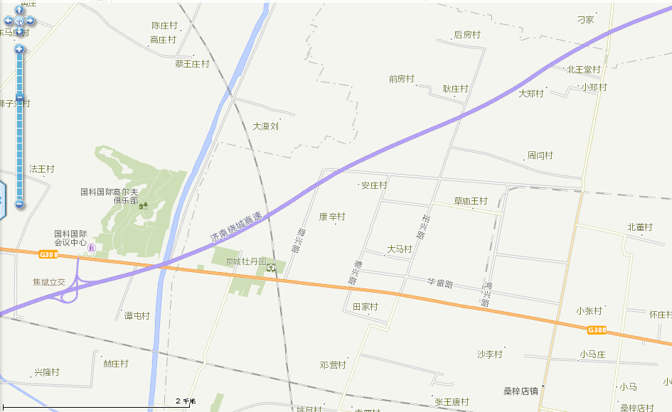
济南美高生物医药科技有限公司

附件2：平面布置图
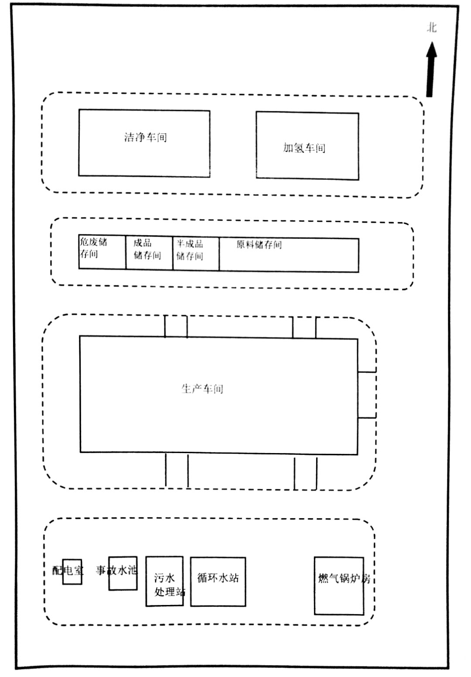

附件3：区域地表水系图
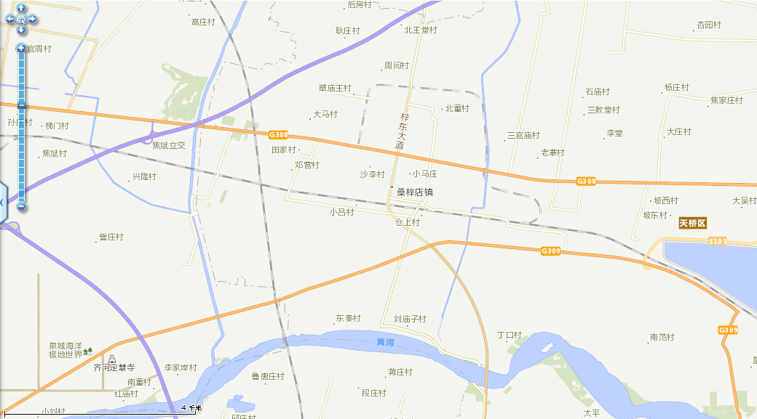

附件4：周边环境风险受体分布图
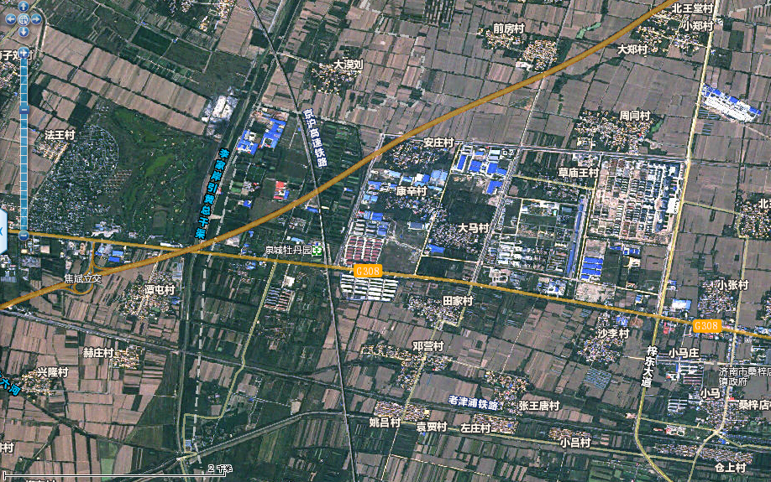
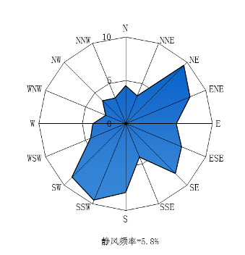
图例：
-----项目位置
--------周围敏感点

附件5：雨污管网图

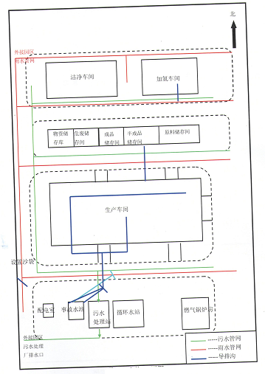

附件6：应急救援人员联系电话
公司内部应急救援人员联系电话
姓名 | 应急职责 |  | 公司职务 | 联系方式
肖童 | 总指挥 |  | 董事长 | 15253102178
刘尚伟 | 副总指挥 |  |  | 13465416239
石海龙 | 抢险救援组 | 组长 | 车间主任 | 18766199588
刘允雷 | 抢险救援组 | 组员 | 班长 | 18654766967
宋志 | 抢险救援组 | 组员 | 班长 | 13796563518
陈国华 | 抢险救援组 | 组员 | 电工 | 18266159062
郑兆军 | 疏散引导组 | 组长 | 运营部经理 | 13864086678
李鹏 | 疏散引导组 | 组员 | 班长 | 15254177026
刘佳平 | 物资供应组 | 组长 | 化验室主任 | 13969100803
潘晓莉 | 物资供应组 | 组员 | 仓管 | 15998786006
张红卫 | 医疗救护组 | 组长 | 司机 | 13065006194
怀萍萍 | 医疗救护组 | 组员 | 采购员 | 15215411196
丁莉君 | 通讯联络组 | 组长 | 会计 | 13396401007
周玉晶 | 通讯联络组 | 组员 | 会计 | 13969159928
王芃志 | 应急监测组 | 组长 | 车间主任 | 18678641395
寇增杰 | 应急监测组 | 组员 | 研究员 | 15668350755

外部接口单位联系表
单位名称 | 办公电话
济南市政府总值班室 | 0531-66607053，0531-12345
济南市安监局 | 0531-66608351
济南市环保局 | 0531-66608600
济南市监测站 | 0531-66990746
天桥区人民政府 | 0531-85872555
化工园区管委会 | 0531-88079777
天桥区环保局 | 0531-86163270、86928148（24小时环保热线）
天桥区卫生局 | 0531-85958043、85953168
天桥区公安局 | 0531-85820446
天桥区安监局 | 0531-85596360
天桥区消防大队 | 119
天桥区环境监测站 | 0531-86163273
火警电话 | 119
急救中心 | 120
公安指挥中心 | 110
济南华润燃气抢修电话 | 053188076100

周边区域的单位联系方式
企业名称 | 联系人 | 联系电话
山东山大胶体材料有限责任公司 | 姚彦优 | 18660411317
济南银丰化工有限公司 | 高俊田 | 15562496816
山东师范大学实验厂 | 柴力飞 | 13606416751
济南普利龙供水设备有限公司 | 边景玲 | 13064098587
山东美克新材料科技有限公司 | 郭淑辉 | 15969672410
山东德胜精细化工研究院有限公司 | 赵波 | 13854127966

周围敏感目标的应急联系表
序号 | 敏感点 | 联系人 | 联系电话 | 联系人 | 联系手机号
1 | 康辛庄 | 村委会 | 8079782 | 康泽海 | 15194150071
2 | 大马村 | 村委会 | 8079769 | 马吉军 | 13969074712
3 | 田家村 | 村委会 | 8075008 | 韩建国 | 15168820698
4 | 安庄村 | 村委会 | 8072625 | 任登武 | 15054146683
5 | 草王庙村 | 村委会 | 8070226 | 王向豹 | 18340045122
6 | 周闫村 | 村委会 | 8079629 | 刘红卫 | 13969106433
7 | 邓家营村 | 村委会 | 8072717 | 贾玉建 | 15866710456
8 | 前房村 | 村委会 | 8073208 | 王金文 | 13625411139
9 | 耿家村 | 村委会 |  | 王恩胜 | 13969146836
10 | 谭屯村 | 村委会 | 05345756397 | 张涛 | 15066581256
11 | 赫庄村 | 村委会 | 05345758552
12 | 姚吕庄村 | 村委会 | 8079643 | 吕宝军 | 15966688255
13 | 袁贾村 | 村委会 |  | 贾义军 | 15169027695
14 | 张王堂村 | 村委会 | 8070308 | 张月义 | 82537056
15 | 左庄村 | 村委会 | 8070103 | 景海军 | 15853136551
16 | 沙李村 | 村委会 | 8079099 | 李朋 | 15254177026
17 | 国科国际高尔夫别墅 | 人力资源部 | 05345756110
18 | 北董村 | 村委会 | 8071061 | 刘吉生 | 88075479
19 | 后房村 | 村委会 | 8070172 | 房安勇 | 13506401478
20 | 大郑村 | 村委会 | 8070708
21 | 陈庄村 | 村委会 | 05345750067 | 唐洪斌 | 15098890803
22 | 法王村 | 村委会 | 05345756229 | 王鹏 | 18340090768
23 | 兴隆屯 | 村委会 | 05345758112 | 杨长水 | 13723925478
24 | 小吕村 | 村委会 | 05318079479
25 | 小张村 | 村委会 | 05318079120

附件7：危险废物处置协议
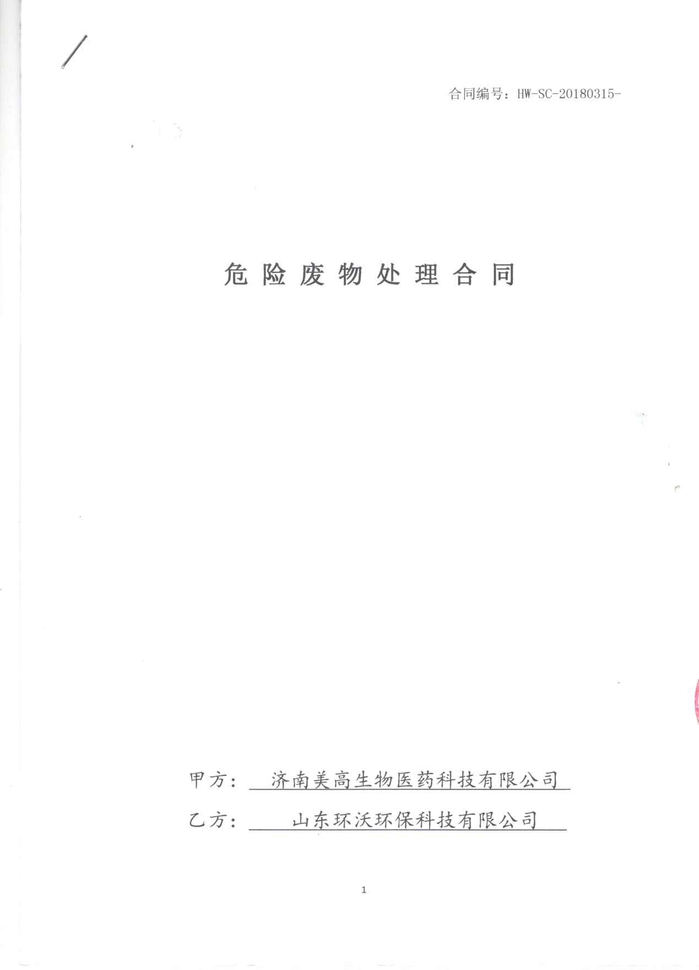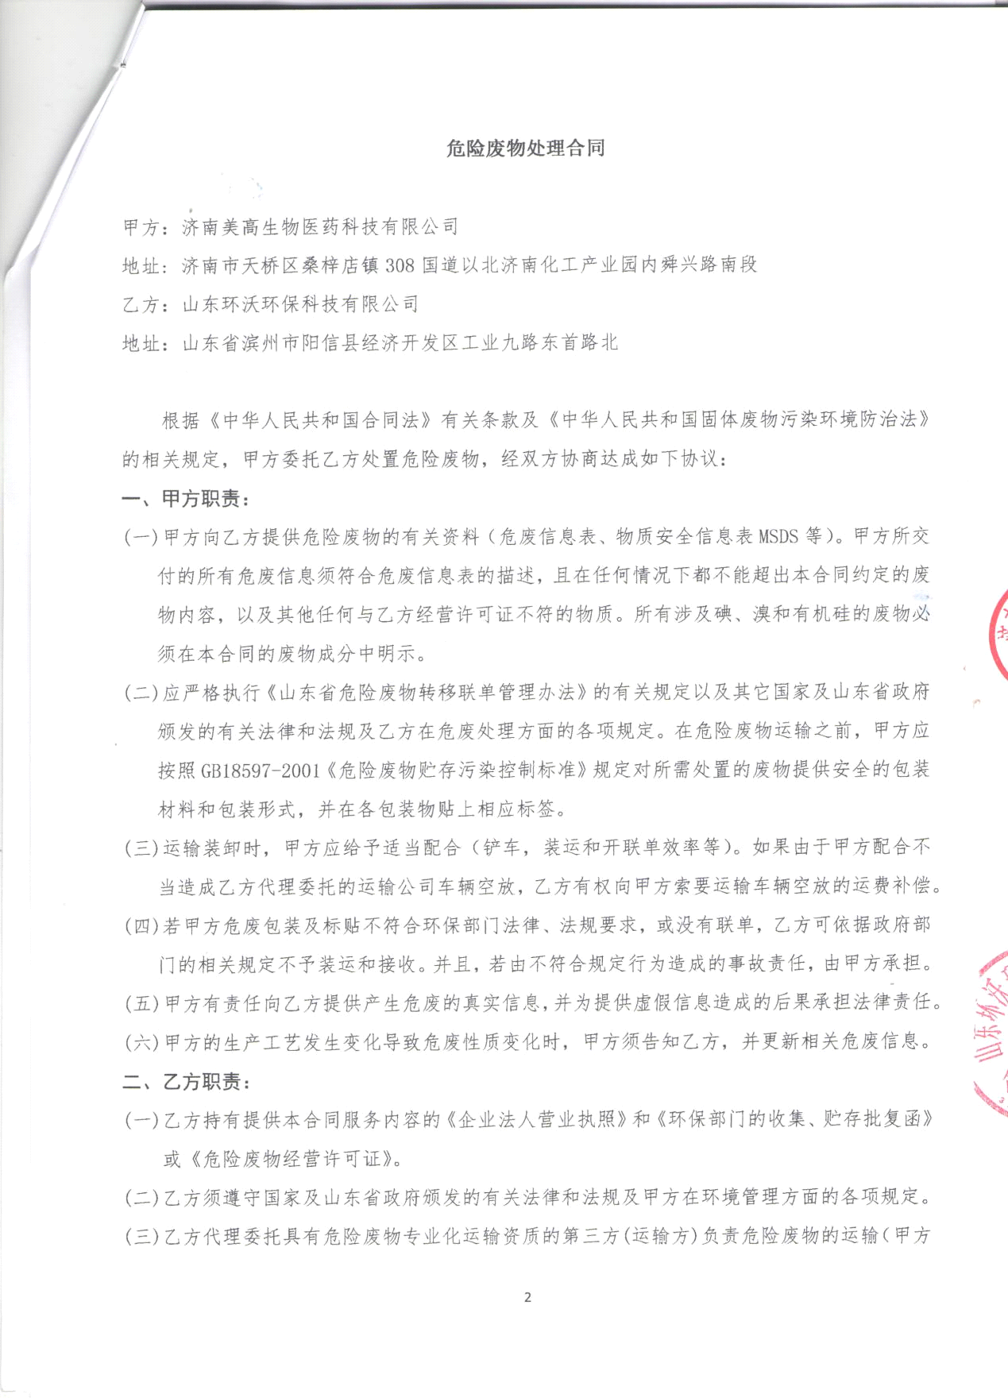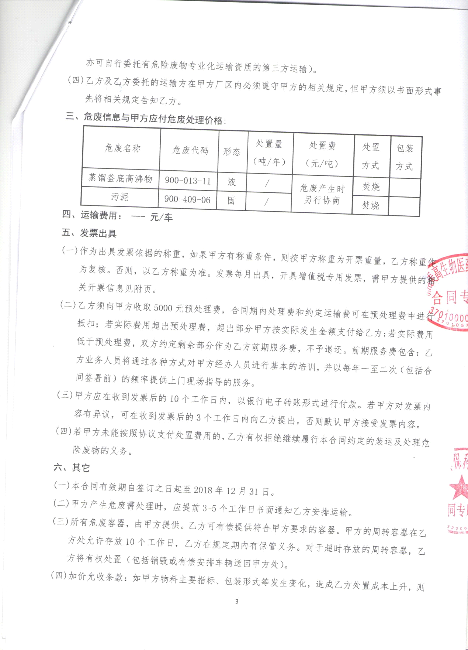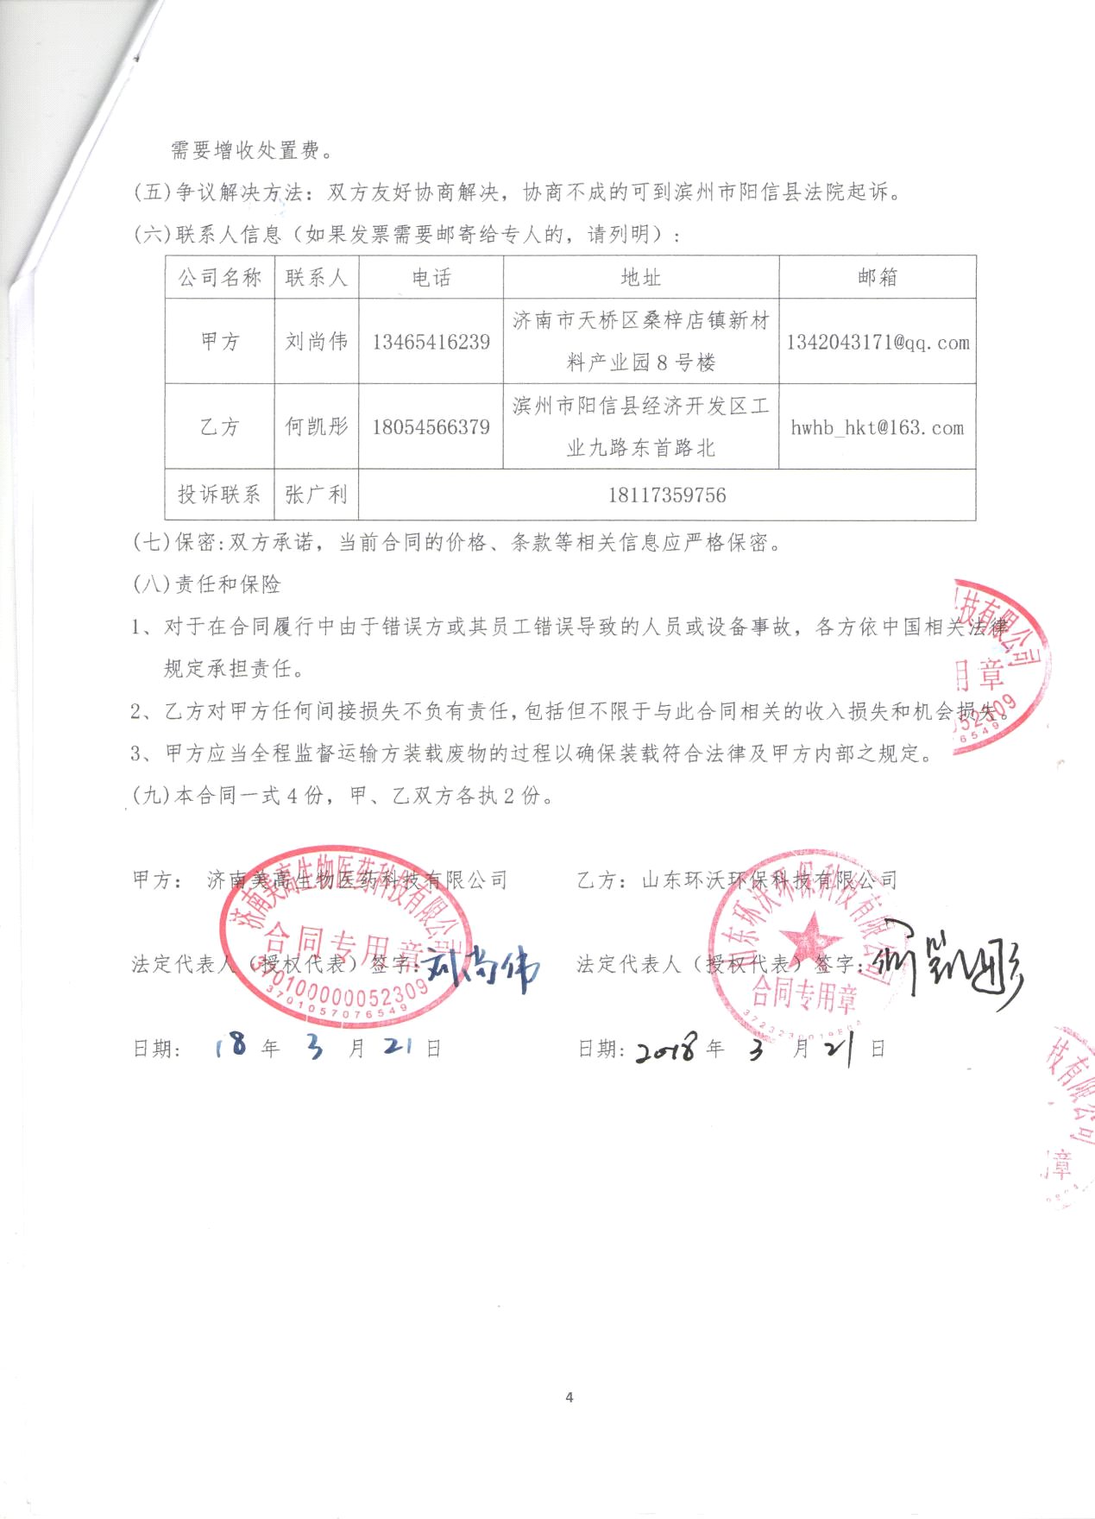

附件8：事故现场处置卡
表1危险废物泄漏事故应急处置卡
事故类型 | - 涉及环境风险物质：釜底高沸物、废活性炭、污水处理污泥、废包装  - 事故可能发生地点：生产装置、危废库  - 事故类型：固体废物撒落、液体泄漏，造成装置区及周边环境土壤污染
应急预警与相应程序 | - 发生撒落事故后，根据事故现场情况，现场人员立即进行覆盖，并停止相关工作工序  2、各生产装置危险废物数量较小，装置负责人启动Ⅲ级应急预警及响应程序。  3、如危废库发生泄漏，现场人员应立即报告应急指挥部，应急指挥部根据现场情况确定预警等级及相应程序。
应急报告 | - 报告内容：发生的地点、物质种类、事故性质、现状等基本情况  - 报告程序：岗位人员报告装置负责人，装置负责人报告应急指挥部  - 具体联系电话：  应急总指挥：肖童15253102178、应急副总指挥：刘尚伟13465416239
应急责任人 | 车间主任：王芃志18678641395、仓库管理人员：潘晓莉15998786006
应急物资与装备 | 沙袋、应急桶、铁锨、扫帚、石棉被等
疏散与撤离 | 不需疏散和撤离
应急处置措施 | - 及时清理：不管是危险废物、一般固体废物和生活垃圾发生散落事故，岗位人员需及时清理，不能扩大到装置外环境  - 清理的废物储存的相应的区域
应急监测方案 | 见6.4.2应急监测方案。

表2原辅材料及成品泄漏事故应急处置卡
事故类型 | - 涉及环境风险物质：甲苯、异丁酰氯、多聚甲醛、天然气  - 事故可能发生地点：生产装置区、仓库、锅炉房  3、事故类型：原辅材料及成品泄漏，造成装置区及周边水体、土壤污染
应急预警与相应程序 | 1、发生泄漏事故后，根据事故现场情况，现场人员立即进行堵漏，并停止相关工作工序  2、根据现场实际情况同时进行应急处置，并根据事故的大小及发展态势向公司应急指挥部报告，并启动Ⅱ级/Ⅲ级应急预警及响应程序。
应急报告 | - 报告内容：联系发生的地点、物质种类、事故性质、现状等基本情况  - 报告程序：岗位人员报告装置负责人，装置负责人报告应急指挥部  3、具体联系电话：  应急总指挥：肖童15253102178、应急副总指挥：刘尚伟13465416239
应急责任人 | 车间主任：王芃志18678641395、仓库管理人员：潘晓莉15998786006
应急物资与装备 | 沙袋、应急桶、铁锨、石棉被、胶垫、管箍、管卡等
疏散与撤离 | 不需疏散和撤离
应急处置措施 | - ①切断火源  - 切断火源对化学品的泄漏处理特别重要，如果泄漏物是易燃品，则必须立即消除泄漏污染区域内的各种火源。  - ②泄漏物的处置，要及时将现场的泄漏物进行安全可靠处置，应急处理人员戴自给正压式呼吸器，穿防毒服。具体现场处置方案如下：  - 甲苯：小量泄漏：用活性炭吸收。大量泄漏：围堰收集，用泡沫覆盖，降低蒸气灾害。用防爆泵转达移至专用收集器内，回收或运至废物处理场所处置。如有大量甲苯洒在地面上，围堰收集，立即用砂土、泥块阻断液体的蔓延，事故现场加强通风，蒸发残液，排除蒸气。  - 异丁酰氯：小量泄漏：用砂土或其它不燃材料吸附或吸收。也可以用大量水冲洗，洗液稀释后通过地沟排入事故池。大量泄漏：围堰收集，用泡沫覆盖，降低蒸气灾害。  - 醋酸：采用喷淋设施喷水雾能减少蒸发但不要使水进入储存容器内。用沙土等惰性材料吸收。也可以用大量水冲洗，经稀释的洗水通过地沟排入事故池。如大量泄漏，利用围堤收容，然后收集、转移、回收或无害处理后废弃。  - 多聚甲醛：使用无火花工具收集于干燥净洁有盖的容器中，运至废物处理场所。如果大量泄漏，用水打湿然后收容回收。  - 特戊酰氯：应该用小苏打覆盖，并混合均匀。然后将混合物收集，并用大量水冲洗，。洗液稀释后通过地沟排入事故池。  - 6、及时清理：不能扩大到装置外环境，清理的废物储存的相应的区域
应急监测方案 | 见6.4.2应急监测方案。

表3废气超标、无组织排放风险应急处置卡
事故类型 | - 涉及环境风险物质：甲苯、非烷总烃、二甲胺、臭气抽滤、蒸馏烘干尾气。  - 事故可能发生地点：装置区  3、事故类型：装置周边大气污染
应急预警与相应程序 | 1、发生废气超标、无组织排放事故后，根据事故现场情况，现场人员立即停止相关工作  2、现场人员应立即报告应急指挥部，应急指挥部根据现场情况确定预警等级及相应程序。
应急报告 | 1、报告内容：废气超标、无组织排放发生的地点、事故性质、现状等基本情况  - 报告程序：岗位人员报告装置负责人，装置负责人报告应急指挥部  3、具体联系电话：  应急总指挥：肖童15253102178、应急副总指挥：刘尚伟13465416239
应急责任人 | 车间主任：王芃志18678641395、安环部部长：刘尚伟13465416239
应急物资与装备 | 无应急物资
疏散与撤离 | 不需疏散和撤离
应急处置措施 | 1. 超标排放控制：中止可能导致危害扩大的行为和活动，若因废气治理设备发生故障，造成超标排放，停工处理，由设备厂家进行故障排除。  2.若因废气有组织排放设施发生故障，造成无组织排放，停工处理，由设备厂家进行故障排除。
应急监测方案 | 见6.4.2应急监测方案。

表4废水外溢应急处置卡
事故类型 | - 涉及环境风险物质：甲苯、盐酸、尾气吸收装置的有机溶剂、地面冲洗的污水、锅炉污水、生活废水、初期雨水  - 事故可能发生地点：生产车间、污水处理站  3、事故类型：装置周边土壤污染、周边水体污染
应急预警与相应程序 | 1、发生生活污水外溢事故后，根据事故现场情况，现场人员立即围堵，覆盖。  2、生产车间废水数量较少，装置负责人启动Ⅲ级应急预警及响应程序。  3、如果污水处理设施发生故障，现场人员应立即报告应急指挥部，应急指挥部根据现场情况确定预警等级及相应程序。
应急报告 | 1、报告内容：发生生活污水外溢的地点、现状等基本情况  - 报告程序：岗位人员报告装置负责人，装置负责人报告应急指挥部  3、具体联系电话：  应急总指挥：肖童15253102178、应急副总指挥：刘尚伟13465416239
应急责任人 | 车间主任：王芃志18678641395、安环部部长：刘尚伟13465416239
应急物资与装备 | 沙袋、应急桶、铁锨、扫帚等
疏散与撤离 | 不需疏散和撤离
应急处置措施 | 1、若因生活污水管道堵塞，无法经化粪池预处理后通过排污管道排入济南分公司污水处理站统一处理，则停止使用新鲜水，通知分公司相关部门进行抢修。  2、若外溢污水量大，则听从济南分公司统一安排，处置。
应急监测方案 | 见6.4.2应急监测方案。

表5火灾事故应急处置卡
事故类型 | - 涉及环境风险物质：甲苯、异丁酰氯、多聚甲醛、天然气  - 事故可能发生地点：生产车间  3、事故类型：装置周边大气、土壤污染
应急预警与相应程序 | - 根据事故现场情况，现场人员立即进行自救或疏散撤离着火点。  2、事故现场人员应立即报告公司应急指挥部，由指挥部启动Ⅰ级/Ⅱ级应急预警及响应程序。
应急报告 | 1、报告内容：起火事件、起火点地点、目前火情势头、性质、起火点周边环境等基本情况等  - 报告程序：岗位人员报告装置负责人，装置负责人报告应急指挥部  3、具体联系电话：  应急总指挥：肖童15253102178  应急副总指挥：刘尚伟13465416239  济南市天桥区消防大队电话：119  历下区政府值班室：0531-85872555  历下区环保局应急科：0531-86163270  历下区安监局：0531-66608351
应急责任人 | 车间主任：王芃志18678641395、安环部部长：刘尚伟13465416239
应急物资与装备 | 灭火器、消防水袋、沙袋、应急桶、铁锨、扫帚等
疏散与撤离 | 根据事故现场火情及监测情况，由指挥部做出决定
应急处置措施 | 火灾事故现场处置措施：  - 车间内有起火点，第一发现人可采用手持式灭火器及时灭火  - 若火灾已有蔓延趋势，应立即拨打火警电话“119”，便于及时扑救处置火灾事故  - 迅速切断电源，以免事态扩大，切断电源时应戴绝缘手套，使用有绝缘柄的工具，避免造成人员触电  - 切断厂区雨水总排口  - 设置临时封堵措施，防止消防废水或物料流出装置区  - 配合第三方检测机构开展应急监测工作  - 伤员处置：救护人员迅速将伤者转移，脱离事故现场，置于通风良好的地方，清除口鼻分泌物，保持呼吸道通畅。在进行现场应急处置的同时拨打“120”或高新区医院联系请求支援抢救。  - 灭火结束后，注意保护好现场，积极配合有关部门的调查处理工作
应急监测方案 | 见6.4.2应急监测方案。

附件9污水处理站工艺流程图

